| **TRẦN ĐỨC MINH QUÂN** | **BỘ CÔNG THƯƠNG**  **TRƯỜNG ĐẠI HỌC CÔNG NGHIỆP HÀ NỘI**  **---------------------------------------** |
| --- | --- |
|  |
| ĐỒ ÁN TỐT NGHIỆP ĐẠI HỌC |
| NGÀNH HỆ THỐNG THÔNG TIN |
| **XÂY DỰNG ỨNG DỤNG GAME CRUSADE REALM** |
|  |
|  |
| **CBHD:ThS. Vũ Minh Yến** |
| **HỆ THỐNG THÔNG TIN** | **Sinh viên: Trần Đức Minh Quân** |
| **Mã số sinh viên: 2020602256** |
|  |
|  |
|  |
| **Hà Nội - Năm 2024** |

# LỜI NÓI ĐẦU

Hiện nay, game đang ngày càng đi sâu vào đời sống của nhiều người, đặc biệt là giới trẻ. Game có thể mang các yếu tố tích cực hay tiêu cực đối với từng đối tượng trong xã hội. Nhưng việc game đang ngày một phát triển và đa dạng hóa các thể loại, hình thức thì không thể phủ nhận tầm ảnh hưởng của nó trong cuộc sống tình thân của con người.

Video game đầu tiên trên thế giới được biết đến rộng rãi là Computer Space ra mắt năm 1971, được sáng tạo bởi Nolan Bushnell và Ted Dabney. Tuy nhiên, đây là trò chơi điện tử được thương mại hóa đầu tiên trên thế giới, chứ không phải là trò chơi điện tử được sáng tạo đầu tiên trên thế giới.

Video game đầu tiên trên thế giới đã có mặt trước đó gần 20 năm, vào năm 1952. Đó là trò chơi OXO, hay còn được gọi là cờ ca - rô chơi trên máy tính, do Alexander Sandy Douglas sáng tạo nên. Ông đã tạo ra trò chơi này để chứng minh sự tương tác giữa con người và máy tính trong luận án tiến sĩ của mình.

Định nghĩa “video game” đã trải qua nhiều thập kỷ để định hình được như hiện nay. Thuở ban đầu, video game được định nghĩa đơn thuần chỉ về mặt kỹ thuật. Nó phải có tín hiệu video truyền đến màn hình, ống tia âm cực (CRT), máy hiện sóng, màn hình tinh thể lỏng, màn hình quét véc tơ,... Định nghĩa này giúp phân biệt video game với các trò chơi xuất kết quả ra máy in hoặc thiết bị truyền thanh.

Hiện nay, video game đã được phát triển một định nghĩa rộng lớn hơn, vượt ra khỏi khuôn khổ về mặt kỹ thuật và có khả năng bao trùm cả nền công nghệ. Nó có nghĩa là “bất kỳ trò chơi nào được chơi trên phần cứng được xây dựng bằng các mạch logic điện tử kết hợp yếu tố tương tác và xuất kết quả hành động của người chơi ra màn hình”. Với định nghĩa này, trò chơi OXO đã được công nhận là video game đầu tiên trên thế giới xuất hiện vào năm 1952, cùng một số trò chơi khác.

Từ xu hướng phát triển và những bất cập trên, đồ án này sẽ khảo sát và nghiên cứu về Engine Unity – một Game Engine rất phổ biến và không kém mạnh mẽ hiện nay nhằm thực nghiệm việc phát triển một trò chơi (Demo) Crusade Realm. Chuẩn bị kiến thức và kỹ năng cho định hướng nghề nghiệp (phát triển Game) sau này của bản thân, góp phần vào sự phát triển của ngành công nghiệp Game nước nhà. Các chương đầu trong tài liệu sẽ trình bày lần lượt các khái niệm chung về Game Engine và thế giới 2D.

Các chương tiếp theo sẽ giới thiệu về Engine Unity bao gồm các đặc điểm, tính năng, công cụ và thành phần trong Engine này. Sau những nội dung về thiết kế, tài liệu sẽ trình bày về việc lập trình trên Unity khi giới thiệu về ngôn ngữ lập trình cùng các lớp, hàm trong thư viện dựng sẵn của Unity thông qua các ví dụ thực tế khi phát triển một game hành động phiêu lưu. Cuối cùng là giới thiệu về bối cảnh, cốt truyện, tài liệu hướng dẫn sử dụng của trò chơi Demo cùng chương tổng kết về các khó khăn và những thành quả trong suốt quá trình phát triển trò chơi Demo trên Unity.

Trong suốt thời gian từ khi bắt đầu học tập tại trường đến nay,em đã nhận

được rất nhiều sự quan tâm, giúp đỡ của các thầy cô và bạn bè. Với lòng biết ơn sâu sắc, em chân thành cảm ơn các thầy cô trường Đại học Công nghiệp Hà Nội đã dạy dỗ, dìu dắt, truyền đạt nhiều kiến thức, kinh nghiệm quý báu. Đặc biệt với lòng biết ơn sâu sắc nhất em xin gửi lời cảm ơn cô Vũ Minh Yến là giảng viên trực tiếp hướng dẫn giúp đỡ em trong quá trình thực hiện bài báo cáo này

Trong thời gian nghiên cứu cũng như trong quá trình làm báo cáo đề tài, không tránh khỏi thiếu sót. Em rất mong nhận được sự góp ý quý báu của thầy cô.

Em xin chân thành cảm ơn!

# MỤC LỤC

LỜI NÓI ĐẦU 1

MỤC LỤC 3

DANH MỤC CÁC KÝ HIỆU, CHỮ VIẾT TẮT 6

DANH MỤC BẢNG BIỂU 8

DANH MỤC HÌNH VẼ 9

MỞ ĐẦU 12

1. Lý do chọn đề tài 12

2. Mục tiêu đề tài 12

3. Đối tượng và phương pháp nghiên cứu 12

4. Ý nghĩa 13

CHƯƠNG 1 TỔNG QUAN 14

1.1 Giới thiệu chung 14

1.2 Thể loại game 14

1.3 Điểm mạnh của game 15

1.4 Phong cách nghệ thuật game 16

1.5 Tóm tắt game 17

1.6 Tổng quan về Unity 17

1.6.1 Giới thiệu 17

1.6.2 Ưu điểm 18

1.6.3 Nhược điểm 19

1.7 Quy trình phát triển và các công cụ sử dụng 20

1.7.1 Quy trình phát triển 20

1.7.2 Các công cụ phát triển game 22

1.8 Các kỹ thuật ứng dụng 22

1.8.1 Parallax background 22

1.8.2 State machine 23

1.8.3 Dialogue system 23

1.8.4 Procedural generation 24

1.8.5 Ứng dụng Ai cho kẻ địch 24

CHƯƠNG 2 THIẾT KẾ ỨNG DỤNG GAME 26

2.1 Thiết kế kịch bản game 26

2.1.1 Cách chơi chính 26

2.1.2 Cốt truyện 26

2.1.3 Các phần tử 27

2.1.4 Các cơ chế 40

2.2 Thiết kế giao diện 41

2.3 Flowchart 41

2.3.1 Mô tả 41

2.3.2 Giao Diện 43

2.4 Thiết kế âm thanh 47

2.4.1 Background music 47

2.4.2 Sfx music 48

CHƯƠNG 3 CÀI ĐẶT VÀ KIỂM THỬ CHƯƠNG TRÌNH 49

3.1 Triển khai parallax background 49

3.1.1 Xác định các lớp background 49

3.1.2 Tích hợp 49

3.2 Triển khai state machine 50

3.3 Triển khai dialogue 52

3.3.1 Quản lý văn bản 52

3.3.2 Điều hướng văn bản 52

3.4 Triển khai procedural generation 53

3.4.1 Xác định bố cục các seed 53

3.4.2 Xây dựng các seed thủ công 53

3.5 Triển khai thiết kế AI cho kẻ địch 54

3.6 Kiểm thử 55

3.6.1 Kế hoạch 55

3.6.2 Công cụ và tài nguyên 55

3.6.3 Kết quả 56

CHƯƠNG 4 KẾT QUẢ 59

4.1 Tóm tắt 59

4.2 Kết quả các kỹ thuật đã sử dụng 59

4.2.1 Parallax background 59

4.2.2 State machine 60

4.2.3 Dialogue system 61

4.2.4 Procedural generation 62

4.2.5 Ứng dụng AI cho kẻ địch 62

4.3 Kế quả các màn chơi 63

4.3.1 Màn chơi 1 63

4.3.2 Màn chơi 2 64

4.3.3 Màn chơi 3 65

4.3.4 Màn chơi 4 65

4.3.5 Màn chơi 5 66

KẾT LUẬN 68

TÀI LIỆU THAM KHẢO 70

# DANH MỤC CÁC KÝ HIỆU, CHỮ VIẾT TẮT

| STT | Thuật ngữ | Tên đầy đủ | Giải thích |
| --- | --- | --- | --- |
| 1 | Burn | Burn | Một trạng thái của nhân vật cụ thể là cháy |
| 2 | Breath | Breath | Một trạng thái của nhân vật cụ thể là phun lửa hoặc phun đạn, quả cầu lửa, v.v.. |
| 3 | Chasing | Chasing | Trạng thái đuổi theo người chơi của quái vật |
| 4 | Change Phase | Change Phase | Nhân vật chuyển dạng |
| 5 | Idle | Idle | Idle hay “Nhàn rỗi” là trạng thái đứng yên không di chuyển của Object  Một trạng thái của nhân vật cụ thể là phun lửa hoặc phun đạn, quả cầu lửa, v.v.. |
| 6 | NPC | Non-player character | NPC là một nhân vật trong trò chơi do máy tính điều khiển. NPC thường sẽ có tương tác ít hoặc nhiều với người chơi tùy thuộc vào sự đầu tư của tựa game đó dành cho các NPC. |
| 7 | Seed | Seed | Seed hay còn gọi là hạt giống, trong báo cáo này mang ý nghĩa là các khu vực. |

DANH MỤC BẢNG BIỂU

# 

Bảng 2.1. background music 47

Bảng 2.2. Sfx music 48

Bảng 3.1. kết quả kiểm thử 56

# DANH MỤC HÌNH VẼ

Hình 1.1. Hình ảnh đồ họa game Salt and Sanctuary 14

Hình 1.2. Hình ảnh đồ họa game Dead Cells 15

Hình 1.3. Hình ảnh đồ họa game Hollow Knight 15

Hình 1.4. Hình ảnh đồ họa trong game 16

Hình 1.5. Kẻ địch trong game 17

Hình 1.6. Nhân vật chính 17

Hình 1.7. Unity Engine 18

Hình 1.8. Các nền tảng Unity hỗ trợ 18

Hình 1.9. Quy trình phát triển game 20

Hình 1.10. Kỹ thuật parallax background 22

Hình 1.11. Mô hình cơ bản của state machine 23

Hình 1.12. Kỹ thuật procedural generation 24

Hình 1.13. Thuật toán A* được ứng dụng 25

Hình 2.1. Player 27

Hình 2.2. Player Idle 27

Hình 2.3. Player run 28

Hình 2.4. Player jump 28

Hình 2.5. Player Attack 28

Hình 2.6. Player fall 29

Hình 2.7. Thing 29

Hình 2.8. Things Move 30

Hình 2.9. Things explore 30

Hình 2.10. Spider 30

Hình 2.11. Spider move 31

Hình 2.12. Ghost 31

Hình 2.13. Ghost move 32

Hình 2.14. Ghost chasing 32

Hình 2.15. đồ họa cho viên đạn 33

Hình 2.16. Hell beast 33

Hình 2.17. Hell beast idle 34

Hình 2.18. Hell beast change burn 34

Hình 2.19. Hell beast breath 34

Hình 2.20. hell beast idle+ 34

Hình 2.21. Hell beast breath+ 35

Hình 2.22. fire ball 35

Hình 2.23. Wizard 35

Hình 2.24. Wizard Idle 36

Hình 2.25. Wizard FIre 36

Hình 2.26. Vua quái vật 36

Hình 2.27. Vua quái vật idle 38

Hình 2.28. Vua quái vật attack 39

Hình 2.29. Vua quái vật Breath 39

Hình 2.30. Vua quái vật Shooting star 39

Hình 2.31. Vua quái vật Shooting 40

Hình 2.32. Vua quái vật Meteor Attack 40

Hình 2.33. Flowchart 41

Hình 2.34. Start menu 43

Hình 2.35. Setting menu 43

Hình 2.36. How to play menu 44

Hình 2.37. Game play 1 44

Hình 2.38. Game play 2 45

Hình 2.39. Game play 3 45

Hình 2.40. Game play 4 46

Hình 2.41. Game play 5 46

Hình 2.42. Final game play 47

Hình 3.1. Các lớp layer parallax 50

Hình 3.2. Quản lý các lớp layer background 50

Hình 3.3. State machine ứng dụng cho Ghost 51

Hình 3.4. Dialogue trong game 52

Hình 3.5. Script quản lý Dialogue 53

Hình 3.6. Xây dựng seed thủ công 54

Hình 3.7. Kẻ địch tìm hướng di chuyển 54

Hình 4.1. Kỹ thuật Parallax background 59

Hình 4.2. Kỹ thuật state machine 60

Hình 4.3. Dialogue system 61

Hình 4.4. Kỹ thuật procedural generation 62

Hình 4.5. A* pathfinding 63

Hình 4.6. Màn chơi 1 64

Hình 4.7. Màn chơi 2 64

Hình 4.8. Màn chơi 3 65

Hình 4.9.Màn chơi 4 66

*Hình 4.10. Màn chơi 5 67*

# MỞ ĐẦU

## Lý do chọn đề tài

Cùng với sự phát triển của đời sống con người, nhu cầu giải trí ngày càng tăng cao. Tiến bộ khoa học – kĩ thuật đã hỗ trợ con người tạo ra trò chơi giải trí thông qua việc sử dụng các thiết bị điện tử, chỉ cần một chiếc điện thoại hay máy tính mọi người có thể chơi các thể loại trò chơi vô cùng đa dạng.

Trong nhiều năm trở lại đây, sự thu hút của thị trường game điện tử đang mở rộng, kéo theo nhu cầu về nguồn nhân lực dồi dào, việc trang bị thêm kiến thức lập trình game sẽ tạo thêm cơ hội việc làm rất cao.

Thông qua đây, “Xây dựng ứng dụng game Crusade Realm” em đã chọn làm đề tài với mong muốn tạo một phần mềm game giải trí, cuốn hút được nhiều người chơi.

## Mục tiêu đề tài

Các mục tiêu cần đạt được trong đề tài bao gồm:

* Tìm hiểu quy trình phát triển game và vận dụng trong dự án xây dựng game Crusade Realm.
* Tìm hiểu và sử dụng được các kiến thức về Unity Engine, Visual Studio…trong dự án phát triển game.
* Thực hiện khảo sát, viết tài liệu phân tích thiết kế ứng dụng game Crusade Realm.
* Cài đặt game vận hành ổn định và kiểm thử trực tiếp trên thiết bị máy tính.

## Đối tượng và phương pháp nghiên cứu

Các phương pháp nghiên cứu được thực hiện trong đề tài bao gồm:

* Tìm hiểu quy trình phát triển game.
* Nghiên cứu về đối tượng đồ họa bao gồm phân tích và thực hiện các kỹ thuật như animation, lighting, và visual effects để tạo ra một trải nghiệm hấp dẫn cho người chơi.
* Các thuật toán và logic được sử dụng để quản lý các phần của trò chơi, bao gồm điều khiển nhân vật, xử lý va chạm, quản lý vật phẩm và quản lý trạng thái trò chơi.
* Sử dụng Unity bao gồm việc tạo và quản lý dự án, lập trình game, xây dựng và kiểm tra trò chơi trên nền tảng PC.

## Ý nghĩa

Đề tài có 2 ý nghĩa chính: ý nghĩa lý luận và và ý nghĩa thực tiễn:

* **Ý nghĩa lý luận đề tài:**

Xây dựng ứng dụng game Crusade Realm bằng Unity nhằm thực hiện việc ứng dụng và áp dụng các kiến thức lý thuyết về phát triển game vào thực tế. Đây là một cách để cung cấp một nền tảng để thử nghiệm và khám phá các phương pháp giúp cải thiện trải nghiệm người chơi.

* **Ý nghĩa thực tiễn của đề tài:**

Việc hoàn thiện được ứng dụng game Crusade Realm là tạo ra một sản phẩm game mới cho mọi người, giúp mọi người giải trí khi chơi game. Ngoài ra khi sản phẩm có lượng người sử dụng đông thì có thể thêm quảng cáo để tạo được doanh thu.

# CHƯƠNG 1 TỔNG QUAN

## Giới thiệu chung

Căn cứ vào Kế hoạch thực hiện Đồ án tốt nghiệp của trường Đại học Công nghiệp Hà Nội ngày 18 tháng 03 năm 2024 về việc khởi động nghiên cứu khoa học, em mong muốn đóng góp cho nhà trường dự án **“**Xây dựng ứng dụng game Crusade Realm”.

Đây là một dự án phát triển trò chơi 2D tầm nhìn ngang cho phép người chơi điều khiển nhân vật chính chiến đấu với nhiều loại quái vật khác nhau, vượt qua nhiều chướng ngại vật và các màn chơi để hoàn thành

Với phong cách đồ họa chi tiết, sử dụng màu sắc & bố cục có phần tối tăm khiến game có phần mang thiên hướng hành động kinh dị, game hướng tới những người chơi phổ thông, không giới hạn lứa tuổi và giới tính, được phát hành chủ yếu nhằm vào nền tảng window 10 trở lên.

## Thể loại game

Crusade Realm là sự kết hợp độc đáo của nhập vai hành động (Action RPG) và thể loại phiêu lưu (Advanture) trong đó người chơi phải khám phá các map khác nhau kết hợp việc chiến đấu với các loại quái vật nguy hiểm và boss để kết thúc trò chơi nhanh nhất có thể. Ví dụ điển hình cho thể loại này có thể kể đến một số game như: Salt and Sanctuary, Dead Cells, Hollow Knight.

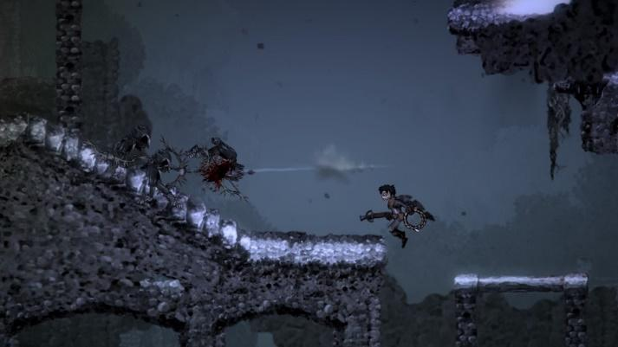

*Hình 1.1 Hình ảnh đồ họa game Salt and Sanctuary*

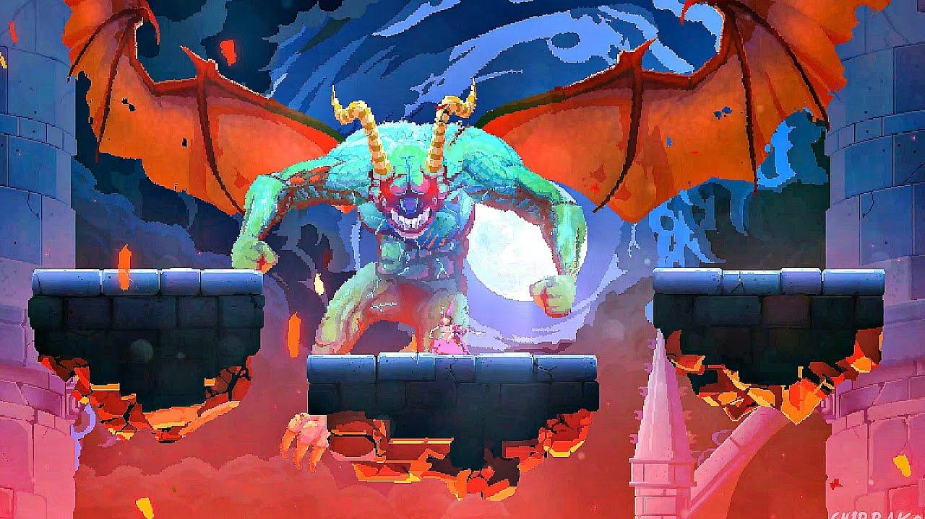

*Hình 1.2. Hình ảnh đồ họa game Dead Cells*

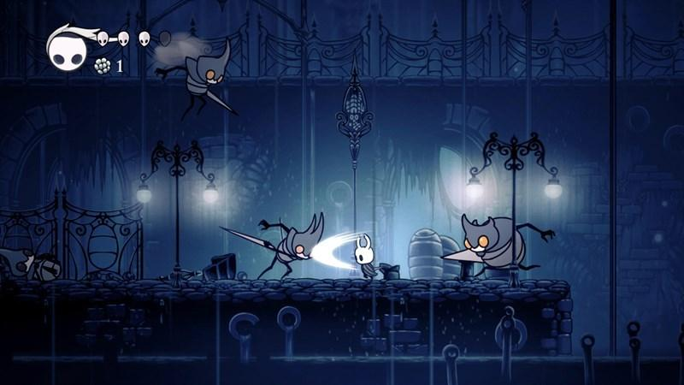

*Hình 1.3. Hình ảnh đồ họa game Hollow Knight*

## Điểm mạnh của game

Crusade Realm là một trò chơi với Cuộc phiêu lưu được xây dựng với những tình tiết gây kích thích và các sự kiện không ngừng làm thay đổi câu chuyện. Đi kèm với nó là hệ thống AI dành cho quái vật khiến cho trò chơi thêm phần thú vị. Việc sắp xếp mức độ khó khăn đa dạng trong từng màn chơi là mỗi một vùng đất khác nhau chính là một ưu điểm lớn của game. Điều này giúp giữ cho trò chơi không bao giờ trở nên nhàm chán và đồng thời thách thức người chơi một cách liên tục. Với các thao tác phím đơn giản, dễ tiếp cận lại không cần sử dụng mạng trong quá trình chơi game, Crusade Realm hứa hẹn mang lại trải nghiệm tốt nhất cho người chơi.

## Phong cách nghệ thuật game

Phong cách nghệ thuật hay phong cách đồ họa, đây chính xác là hình thức thể hiện đồ họa của các tựa game, một trong những phần quan trọng nhất trong chủ đề. Dựa vào phong cách đồ họa, người chơi game sẽ có những cảm nhận thật nhất về chủ đề và bầu không khí mà trò chơi muốn truyền đạt.

Có nhiều các thể loại đồ hoạ game, mỗi phong cách đồ họa có một ưu điểm riêng, phù hợp với những kiểu game khác nhau. Vì vậy, khi thực hiện đồ họa, Game Designer và Game Artist sẽ phải lựa chọn ra kiểu artstyle phù hợp nhất để thể hiện ý tưởng game của mình một cách trọn vẹn nhất.

Phong cách nghệ thuật chính ở Crusade Realm nằm ở:

* Hình Ảnh Đẹp Mắt: Đồ họa 2D chi tiết và màu sắc rực rỡ, tạo ra một thế giới huyền bí đầy lôi cuốn.

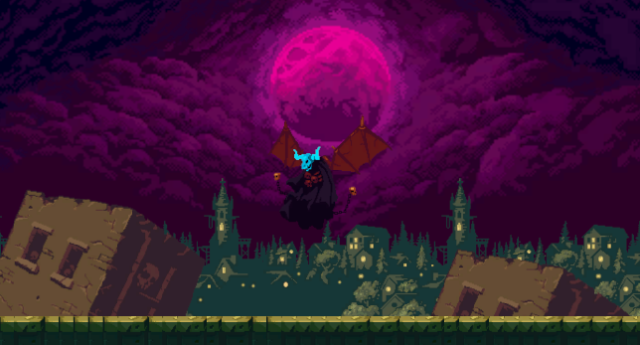

*Hình 1.4. Hình ảnh đồ họa trong game*

* Thiết Kế Nhân Vật: Nhân vật và quái vật được thiết kế chăm chút, thể hiện đa dạng văn hóa và phong cách.

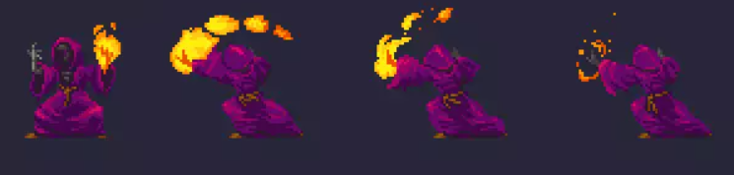

*Hình 1.5. Kẻ địch trong game*

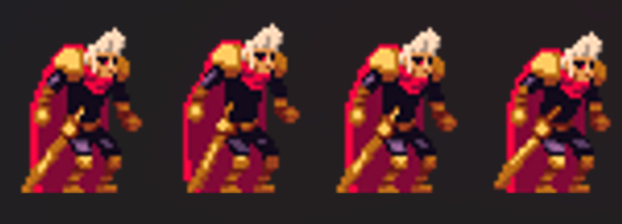

*Hình 1.6. Nhân vật chính*

## Tóm tắt game

Crusade realm là một trò chơi mà trong đó người chơi điều khiển một nhân vật vượt qua nhiều chướng ngại, tiêu diệt các quái vật nguy hiểm và đánh bại boss sao cho thời gian là ngắn nhất. Người chơi phải sử dụng các phím hoặc cử chỉ đơn giản để di chuyển, nhảy, né tránh và tấn công các kẻ địch khác. Trò chơi có Đồ họa 2D chi tiết và màu sắc rực rỡ, âm thanh phù hợp và tăng độ khó theo thời gian tạo ra một thế giới huyền bí đầy lôi cuốn. Crusade realm thích hợp cho việc giải trí ngắn hạn tập trung, rèn luyện thao tác tay, chơi trên máy tính.

## Tổng quan về Unity

### Giới thiệu

Unity là một công cụ phát triển game đa nền tảng được phát triển bởi Unity Technologies và sử dụng rộng rãi trong ngành công nghiệp trò chơi lẫn thực tế ảo. Nó cung cấp một bộ công cụ mạnh mẽ để tạo ra các trò chơi 2D, 3D và trải nghiệm thực tế ảo trên nhiều nền tảng khác nhau, bao gồm máy tính, điện thoại di động, máy chơi game, thiết bị thực tế ảo và thực tế tăng cường. Có hơn 50% số lượng game trên thị trường được sản xuất bởi Unity.

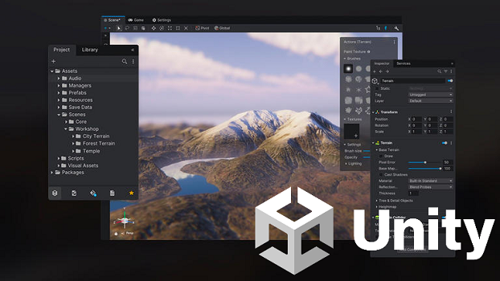

*Hình 1.7. Unity Engine*

### Ưu điểm

**-** Đa nền tảng: Unity hỗ trợ phát triển trò chơi và ứng dụng trên nhiều nền tảng như Windows, macOS, iOS, Android, Xbox, PlayStation và nhiều hệ điều hành khác. Điều này giúp cho việc phát triển và triển khai trò chơi trên nhiều thiết bị và nền tảng trở nên dễ dàng hơn.



*Hình 1.8. Các nền tảng Unity hỗ trợ*

**-** Cộng đồng và tài liệu phong phú: Unity có một cộng đồng lớn và năng động của các nhà phát triển trò chơi trên toàn thế giới. Cộng đồng này cung cấp nhiều tài liệu, hướng dẫn, video học và các tài nguyên phát triển khác, giúp người dùng nhanh chóng học và giải quyết các vấn đề trong quá trình phát triển.

**-** Dễ học và sử dụng: Với giao diện người dùng thân thiện và dễ sử dụng, Unity cho phép cả những người mới bắt đầu trong lĩnh vực phát triển trò chơi có thể nhanh chóng tiếp cận và tạo ra sản phẩm. Công cụ kéo và thả (drag-and-drop) và việc sử dụng kịch bản (scripting) dễ dàng giúp tạo ra các tương tác và tính năng phức tạp.

**-** Đa chức năng: Unity không chỉ hỗ trợ phát triển trò chơi 2D và 3D mà còn cung cấp nhiều chức năng, công cụ và tài nguyên để xây dựng ứng dụng thực tế ảo (VR), thực tế tăng cường (AR), ứng dụng di động và nhiều hơn nữa. Điều này cho phép nhà phát triển sáng tạo và linh hoạt trong việc tạo ra các dự án đa dạng.

### Nhược điểm

Bên cạnh các ưu điểm tuyệt vời mà Unity đem lại, vẫn có một vài vấn đề gặp phải khi sử dụng.

**-** Hiệu suất: Unity có thể bị hạn chế trong các trò chơi phức tạp hoặc yêu cầu đồ họa cao. Việc tối ưu hóa và xử lý các tài nguyên đồ họa có thể đòi hỏi kiến thức kỹ thuật và công phu.

**-** Kích thước file: Do tích hợp nhiều tính năng và chức năng, các ứng dụng và trò chơi được xây dựng bằng Unity có thể có kích thước lớn hơn so với các công cụ phát triển khác. Điều này có thể ảnh hưởng đến thời gian tải và dung lượng lưu trữ của ứng dụng.

**-** Giấy phép và chi phí: Mặc dù Unity cung cấp phiên bản miễn phí, nhưng để truy cập vào các tính năng và chức năng cao cấp, người dùng cần mua giấy phép trả phí. Đối với các dự án lớn và doanh nghiệp, việc mua giấy phép Unity có thể gây ra chi phí cao.

## Quy trình phát triển và các công cụ sử dụng

### Quy trình phát triển

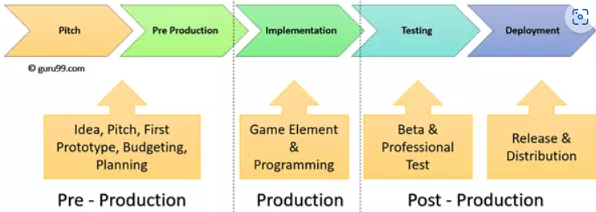

*Hình 1.9. Quy trình phát triển game*

Để sản xuất một tựa Game cần trải qua 3 giai đoạn hoàn chỉnh, gồm: Pre-Production (tiền kỳ), Production (sản xuất) và Post-Production (hậu kỳ). Tùy các thể loại game sẽ có những vị trí và cách thức làm việc khác nhau, tuy nhiên hầu hết các quy trình đều trải qua 3 giai đoạn này.

**Pre-Production (Tiền kỳ):**

Tiền kỳ là giai đoạn vô cùng quan trọng, làm tiền đề cho sự phát triển ý tưởng của một trò chơi, các công việc trong giai đoạn này bao gồm:

Các nhà thiết kế Game là người đảm nhận nhiệm vụ thực hiện các công việc ở phần tiền kỳ. Sau khi đã xây dựng, hòa thành và phát triển mọi công đoạn trên, họ cần tổng hợp với một bộ tài liệu ghi chép ý tưởng đầy đủ, cách thức thực hiện cho các bạn thành viên trong những giai đoạn sau đó, cụ thể là các Game Artist nhằm đưa các ý tưởng trở thành hiện thực và bám sát theo như các yêu cầu từ đầu.

**Production (Sản xuất):**

Giai đoạn sản xuất chiếm phần lớn về thời gian và tài nguyên trong suốt quá trình tạo ra một trò chơi điện tử. Mọi công đoạn đều phải đảm bảo được sự tối ưu hóa cũng như hạn chế sai sót tối thiểu nhất có thể. Một số nhiệm vụ từ mảng Art đều được thực hiện trong khâu sản xuất, bao gồm như: Modeling, Animation, Texturing, Lighting, FX, … và mảng Development sẽ bắt đầu thực hiện song song.

Tại giai đoạn này, vị trí “xương sườn” của toàn bộ game đều là những người hỗ trợ kỹ thuật (Tech Artist) hay những người lập trình game. Tại đây, họ sẽ đi xuyên suốt quy trình làm game để đảm bảo được tính liên kết và có thể xử lý các lỗi ngay lập tức.

Cuối giai đoạn sản xuất, bộ phận Test game sẽ liên tục kiểm tra và phản hồi những vấn đề cần khắc phục trước khi tung ra thị trường. Một sản phẩm hoàn chỉnh được đánh giá qua các tính năng trang bị đầy đủ, sản phẩm ổn định và không có lỗi.

**Post-Production (Hậu kỳ):**

Hậu kỳ là giai đoạn cuối trong quy trình làm game, bao gồm các công việc truyền thông và “vá lỗi” khi nhận phản hồi từ phía người chơi*.*

Thông thường bộ phận Marketing truyền thông của nhà phát hành game sẽ đảm nhiệm giai đoạn hậu kỳ trong quy trình lập trình game. Từ giai đoạn sản xuất, những chi tiết trong game có thể được hé lộ với khán giả công chúng, nhưng hậu kỳ vẫn là giai đoạn được đội ngũ truyền thông hoạt động mạnh mẽ, tập trung nhất. Thời điểm này, các tựa game sẽ xuất hiện trên nhiều đầu báo, tạp chí, blog hay review của các youtuber, streamer, …

Đây cũng là giai đoạn mà nhà phát triển game (Game Developer) sẽ tiếp tục cải thiện trò chơi trong những trường hợp có lỗi mới khác. Thông thường, nhà phát hành sẽ ra mắt trước các bản dùng thử nhằm mang đến sự trải nghiệm và phản hồi về các lỗi phát sinh từ khán giả sau khi dùng thử. Từ đó, các nhà lập trình game sẽ thực hiện sửa chữa lỗi, đồng thời ra mắt thêm các tính năng mới để giữ chân và thu hút thêm người chơi.

### Các công cụ phát triển game

Để xây dựng ứng dụng game Crusade Realm, em đã sử dụng một số ứng dụng, trang web phổ biến.

* Adobe Photoshop
* Unity
* Draw.io
* Gpt 4
* Visual Studio 2022

## Các kỹ thuật ứng dụng

### Parallax background

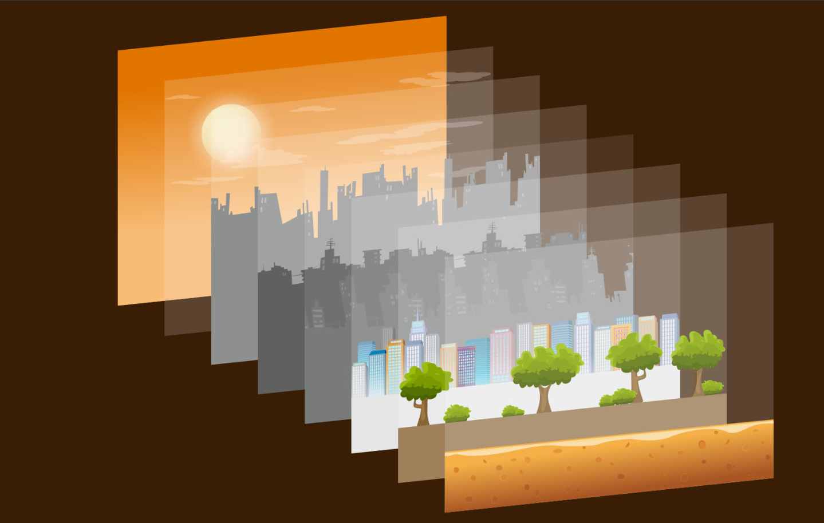

*Hình 1.10. Kỹ thuật parallax background*

Trong lĩnh vực game, Parallax Background được sử dụng để tạo hiệu ứng sâu và động đậm cho cảnh nền của trò chơi. Kỹ thuật này làm cho các layer của ảnh nền di chuyển với tốc độ khác nhau để tạo ra cảm giác chiều sâu cho cảnh nền.

Parallax Background cũng có thể được sử dụng trong các trò chơi khác như game đi cửa hàng (endless runner), game nhập vai (RPG), hoặc thậm chí trong các trò chơi chiến lược. Trong mọi trường hợp, nó giúp tạo ra cảm giác thị giác động đậm và sâu lắng cho trò chơi, tăng cường trải nghiệm người chơi.

### State machine

State Machine, là một mô hình toán học được sử dụng để mô tả và điều khiển hành vi của các hệ thống tự động hoặc điều khiển tự động. Trong lĩnh vực game, State Machine được sử dụng rộng rãi để quản lý hành vi của các đối tượng trong trò chơi, như nhân vật, quái vật, hoặc các phần tử khác của trò chơi.

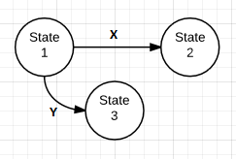

*Hình 1.11. Mô hình cơ bản của state machine*

### Dialogue system

Dialogue System (hay còn gọi là hệ thống đối thoại) là một phần mềm hoặc mô-đun được sử dụng trong trò chơi hoặc ứng dụng để quản lý và thực hiện các cuộc trò chuyện giữa người chơi và nhân vật trong trò chơi, hoặc giữa người dùng và hệ thống trong ứng dụng. Hệ thống này có thể bao gồm các tính năng như quản lý văn bản, lựa chọn, điều hướng, và các hành động liên quan đến cuộc trò chuyện.

### Procedural generation

Tạo ra nội dung theo phương pháp sinh học (Procedural Generation) là một kỹ thuật trong lập trình và thiết kế trò chơi để tạo ra nội dung một cách tự động, dựa trên một tập hợp các quy tắc và thuật toán thay vì việc tạo ra nội dung bằng tay. Kỹ thuật này được sử dụng rộng rãi trong ngành công nghiệp game để tạo ra các môi trường, địa hình, nhân vật và nhiều yếu tố khác một cách ngẫu nhiên và đa dạng.

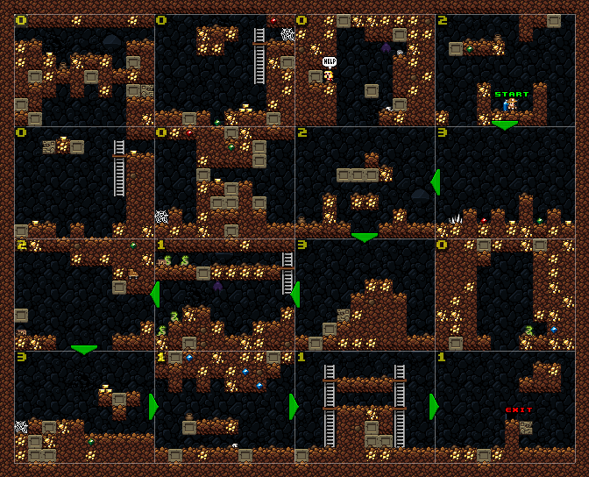

*Hình 1.12. Kỹ thuật procedural generation*

### Ứng dụng Ai cho kẻ địch

Trong trò chơi 2D tầm nhìn ngang, việc sử dụng trí tuệ nhân tạo (AI) để điều khiển hành vi của kẻ địch đóng vai trò quan trọng trong việc tạo ra trải nghiệm chơi game phong phú và thú vị. Trong phần này, em giới thiệu cách bản thân áp dụng thuật toán tìm đường A* để điều khiển hành vi của kẻ địch trong trò chơi.

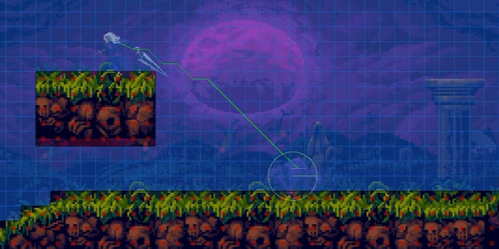

*Hình 1.13. Thuật toán A* được ứng dụng*

# CHƯƠNG 2 THIẾT KẾ ỨNG DỤNG GAME

## Thiết kế kịch bản game

### Cách chơi chính

Crusade Realm là một trò chơi nhập vai hành động 2D với tầm nhìn ngang, nơi người chơi sẽ đóng vai một hiệp sĩ trẻ trên hành trình giải cứu công chúa khỏi sự xâm lược của lực lượng tà ác. Dưới đây là một hướng dẫn sơ bộ về cách chơi trong thế giới phong cách giữa thời kỳ Trung Cổ và phép thuật này.

* Tương Tác Bàn Phím và Chuột

I. Bàn Phím:

* Di Chuyển Nhân Vật Chính:

A: Di chuyển sang trái

D: Di chuyển sang phải

SPACE: Nhảy lên trên

E: giao tiếp với NPC

II. Chuột:

* Tấn công

Click chuột trái để dùng tấn công

### Cốt truyện

Trong một thế giới yên bình thời trung cổ, một vết nứt thời gian bí ẩn xuất hiện ở trung tâm của Crusade Realm, mở ra một cánh cửa kết nối với những thế giới đen tối và nguy hiểm. Ác quỷ và quỷ tộc bắt đầu xâm lược từ vết nứt, tìm cách chiếm lấy Crusade Realm và biến nó thành một đế chế tà ác. Thời thế sinh anh hùng, một anh hùng trẻ xuất hiện, trên con đường phiêu lưu lạc vào Crusade Realm và giải cứu công chúa. Anh ta sẽ phải tận dụng tất cả các khả năng của mình, vượt qua vô vàn thử thách, đánh bại vô vàn quái vật để rồi chạm trán vua quái vật, tiêu diệt hắn và giải cứu công chúa của vương quốc.

### Các phần tử

* Player

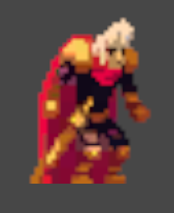

*Hình 2.1. Player*

Cũng như các trò chơi tầm nhìn ngang khác hoạt ảnh của Player trong Crusade Realm được thiết kế với 6 trạng thái chính: đứng yên, di chuyển trái phải, nhảy, tấn công, rơi và chết.

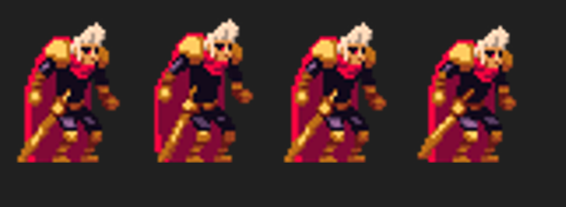

*Hình 2.2. Player Idle*

* Di chuyển trái phải:

Trạng thái này kích hoạt khi người chơi nhấn phím “A” hoặc “D” nhân vật

sẽ di chuyển qua trái hoặc phải theo các nút tương ứng đó.



*Hình 2.3. Player run*

* Nhảy

Trạng thái này được kích hoạt khi người chơi nhấn phím “SPACE” người chơi cũng có thể kết hợp trạng thái này với trạng thái di chuyển để tạo ra một bước nhảy xa thay vì nhảy tại chỗ.

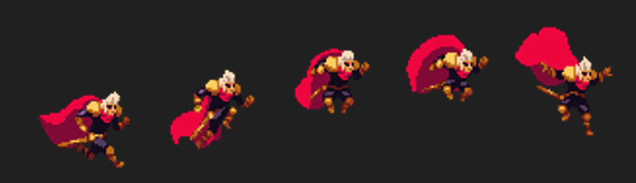

*Hình 2.4. Player jump*

* Tấn công

Sau khi người chơi click chuột trái, nhân vật sẽ tấn công và gây – 20 sát thương lên kẻ địch.

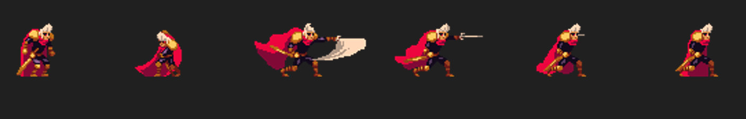

*Hình 2.5. Player Attack*

* Rơi

Trạng thái rơi của nhân vật, khi nhân vật bất ngờ rơi hoặc đang trong trạng thái rơi sau khi dùng trạng thái nhảy.

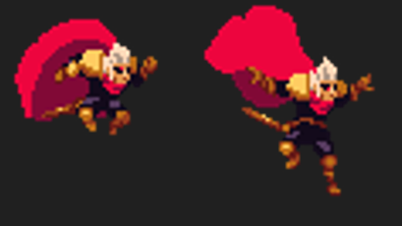

*Hình 2.6. Player fall*

* Thing

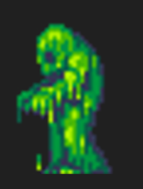

*Hình 2.7. Thing*

Thing là loại quái vật sống trong vùng đầm lầy (Map Swamp) đây là loại quái vật có cơ chế phát nổ do mang trong mình nhiều khí gas nơi đầm lầy u ám.

Things có 2 trạng thái bao gồm : “Move” và “explore”. 2 trạng thái này cũng được kết nối chặt chẽ đầy đủ tương tự như Player thông qua Animator của Unity Engine tuy nhiên thay vì thao tác với bàn phím để chuyển đổi trạng thái thì “Things” được tích hợp State Machine để chuyển đổi.

- Move

Đây là trạng thái cơ bản của Things, ở trạng thái này, Things chuyển động qua lại tại một khu vực nhất định với tầm chuyển động là 10 grid.

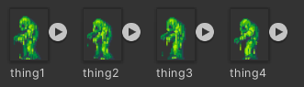

*Hình 2.8. Things Move*

- Explore

Khi trạng thái này Things sẽ phát nổ và trừ 20 HP mất đi của người chơi.



*Hình 2.9. Things explore*

* Spider

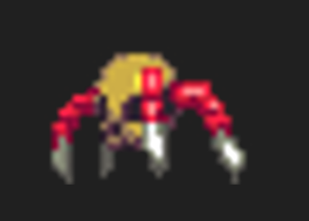

*Hình 2.10. Spider*

Tương tự như Things, Spider là một loài quái vật cũng xuất hiện trong Map Swamp. Với tạo hình kinh dị hơn kết hợp từ một chiếc đầu lâu kèm theo đó là 4 chiếc chân có màu đỏ của loài nhện.

Spider là loại quái vật mà Player dễ đối phó nhất khi chúng chỉ có 1 trạng thái duy nhất là “Move”. Đúng như tên của trạng thái, Spider chỉ có thể di chuyển qua trái phải 12 grid. Tuy nhiên với đặc tính độc của loài nhện, người chơi sẽ chịu – 5 HP khi chạm phải loài quái này.

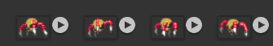

*Hình 2.11. Spider move*

* Ghost

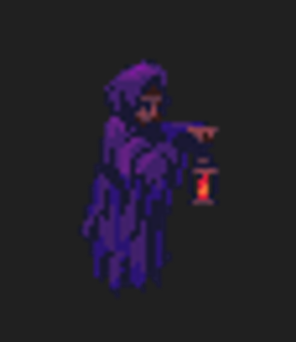

*Hình 2.12. Ghost*

Với tạo hình giống như một kẻ đi tuần tra vào ban đêm, với một chiếc áo dài với mũ trùm đầu, bay lơ lửng trên không trung, tay hắn cầm một chiếc đèn lồng tỏa sáng di chuyển qua lại để canh chừng những ngôi mộ không chủ. Ghost là loại quái tấn công tầm xa được thiết kế tại map Cemetery (màn chơi thứ 3 sau khi người chơi vượt qua map Swamp).

Khác với 2 loại quái có phần cơ bản hơn, Ghost được thiết kế cho mình 3 trạng thái bao gồm: “Move”, “Chasing”, “Shooting”.

* Move:

Ở trạng thái này, Ghost di chuyển qua lại trong phạm vi 8 Grid.

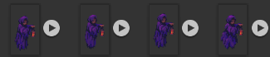

*Hình 2.13. Ghost move*

* Chasing:

Ở trạng thái này Ghost phát sáng báo hiệu cho người chơi biết rằng họ đã bị Ghost chú ý tới và có thể bị tấn công bất cứ lúc nào.

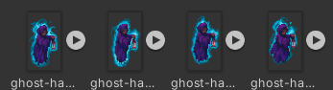

*Hình 2.14. Ghost chasing*

- Shooting:

Ghost trong trạng thái Chasing nhưng sẽ tấn công người chơi bằng cách bắn ra một viên đạn.



*Hình 2.15. đồ họa cho viên đạn*

* Hell Beast

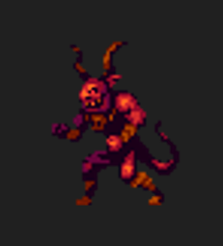

*Hình 2.16. Hell beast*

Hell Beast là loại quái vật khó đối phó và phức tạp nhất trong hệ thống quái vật ngoại trừ boss của Crusade Realm. Hắn có các trạng thái bao gồm: “idle”, “burn” ,”breath”, “idle+”, “breath+”.

Hell Beast với trạng thái cơ bản ban đầu là Idle, khi người chơi vào đủ tầm “breath” Hell Beast sẽ tấn công người chơi bằng một quả cầu lửa. sau khi tấn công đủ 3 lần mà Hell Beast chưa bị tiêu diệt sẽ tiến vào trạng thái “burn”, tại trạng thái này Hell Beast nhận +5 sát thương với mỗi “breath+” và thân thể bốc cháy từ “idle” thành “idle+”.

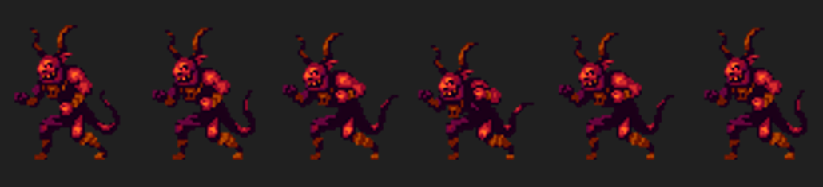

*Hình 2.17. Hell beast idle*

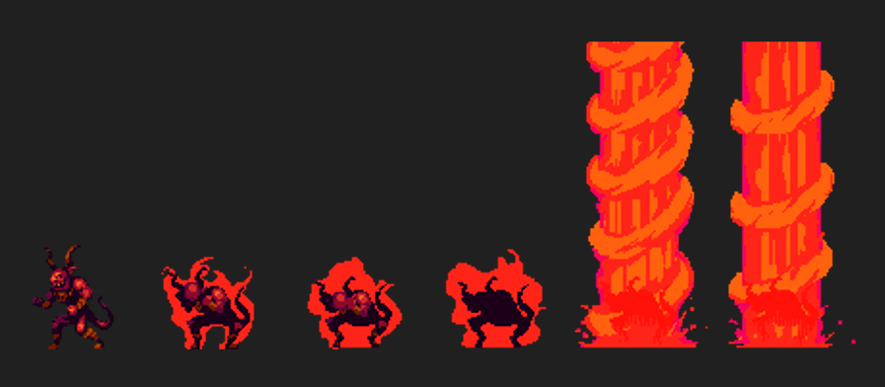

*Hình 2.18. Hell beast change burn*

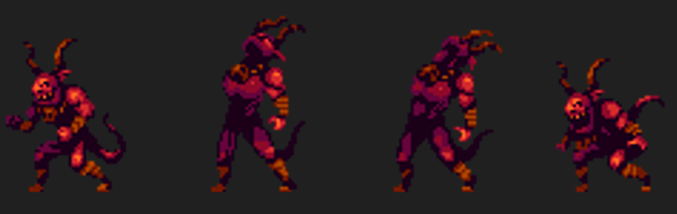

*Hình 2.19. Hell beast breath*

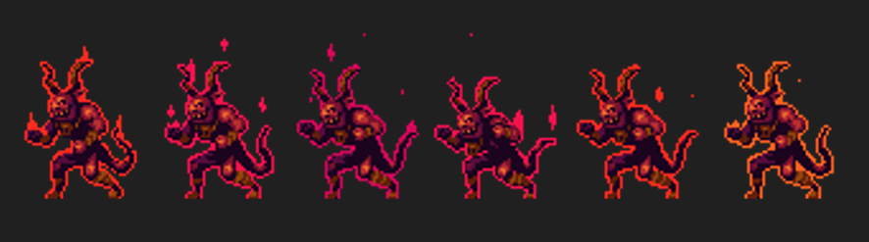

*Hình 2.20. hell beast idle+*

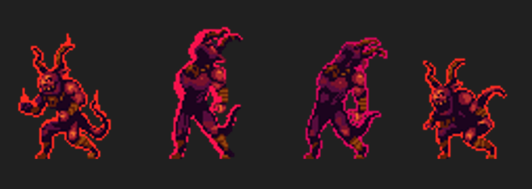

*Hình 2.21. Hell beast breath+*



*Hình 2.22. fire ball*

* Wizard

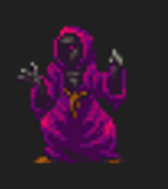

*Hình 2.23. Wizard*

Wizard là loại quái vật cơ bản cuối cùng của Crusade Realm xuất hiện trong map Castle. Wizard mang trong mình một hình thù bí ẩn, và giống như hình thù đầy bí ẩn và khó chịu đó, Wizard được thiết kế để người chơi không thể tiêu diệt được hắn, họ sẽ chỉ có thể bỏ qua hắn đồng thời né tránh các loạt quả cầu ma thuật được hắn bắn ra. Wizard có 2 trạng thái bao gồm “Idle” và “Fire”.

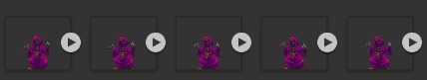

*Hình 2.24. Wizard Idle*

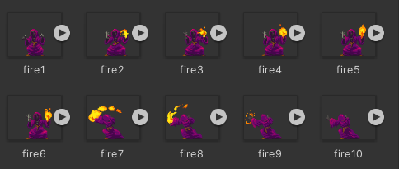

*Hình 2.25. Wizard FIre*

* Boss

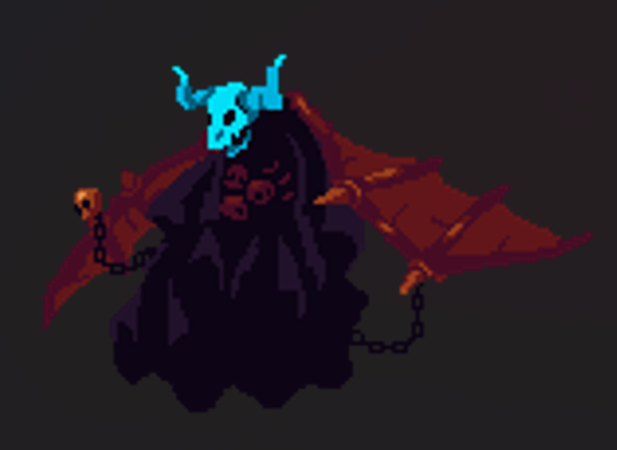

*Hình 2.26. Vua quái vật*

Đúng với tên gọi của nó, đây là chướng ngại cuối cùng mà người chơi cần vượt qua trên hành trình giải cứu công chúa. Boss hay Vua quái vật là tên gọi của con trùm với cấp độ cao nhất trong Crusade Realm.

Với thiết kế phức tạp của mình Vua quái vật sẽ có 2 Phase. Khi bắt đầu màn cuối, vua quái vật sẽ mặc định ở Phase 1, khi còn 50% hoặc nhỏ hơn ngưỡng HP đó, Vua quái vật sẽ chuyển sang Phase 2.

Mỗi Phase của vua quái vật sẽ được random theo các Patterns cụ thể, các patterns này sẽ lặp lại một cách ngẫu nhiên, và chúng được thiết kế như sau như sau:

Phase 1:

Pattern 1 Standard Assault (tấn công tiêu chuẩn):

- Bắt đầu với 2 lần tấn công Melee Attack.

- Tiếp tục bằng một lượt tấn công Shooting Attack.

Pattern 2 Quick Strikes (tấn công nhanh):

- Bắt đầu với một lần tấn công Melee Attack.

- Tiếp tục bằng một lượt tấn công Shooting Attack.

- Kết thúc với một lần tấn công Melee Attack nữa.

Pattern 3 Defensive Maneuvers (Defensive Maneuvers):

- Boss bắt đầu với một lần tấn công Melee Attack.

- Sau đó, di chuyển xa và thực hiện một lượt tấn công Shooting Attack.

Lặp lại quy trình này.

Phase 2:

Pattern 1 Chaos Unleashed:

- Bắt đầu bằng một lượt tấn công Meteor Attack.

- Tiếp tục với một lượt tấn công Breath Fire.

- Kết thúc với một lần tấn công Melee Attack.

Pattern 2 Celestial Fury:

- Boss thực hiện lượt tấn công Shooting Attack.

- Tiếp tục với một lần tấn công Meteor Attack.

- Kết thúc bằng một lượt tấn công Breath Fire.

Pattern 3 Infernal Rain:

- Boss bắt đầu với lượt tấn công Breath Fire.

- Tiếp tục với một lần tấn công Meteor Attack.

- Kết thúc với một lần tấn công Shooting Star.

Lặp lại quy trình này.

Mỗi khi 1 phase được kích hoạt, boss sẽ kích hoạt Shooting Star và hồi máu về 100%HP.

Vua quái vật sẽ mặc định ở trạng thái “Idle” khi bắt đầu hoặc không làm gì.

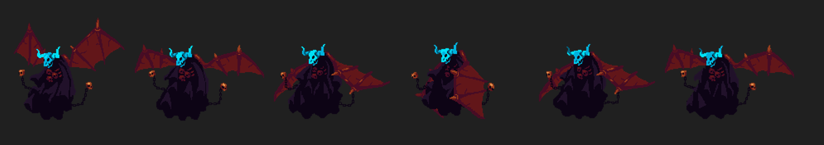

*Hình 2.27. Vua quái vật idle*

Sau khi người chơi bắt đầu màn chơi và di chuyển tới vị trí của vua quái vật. 2 người sẽ có một đoạn thoại nhỏ và sau đó kể từ đây vua quái vật sẽ chuyển sang trạng thái “Fly” vẫn phất cánh như ở trạng thái Idle.

Ở trạng thái Melee Attack, vua quái vật di chuyển tới vị trí người chơi và thực hiện đòn tấn công cận chiến gây cho người chơi – 20HP tối đa.

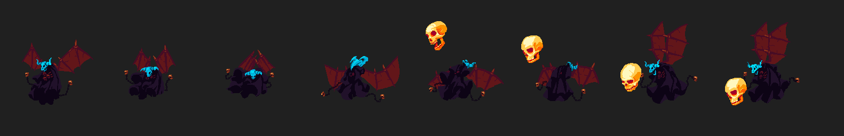

*Hình 2.28. Vua quái vật attack*

Ở trạng thái Breath, Vua quái vật sẽ di chuyển tới vị trí người chơi và gây sát thương lan sau khi phun lửa trong 1 khu vực, nếu người chơi ở trong khu vực này sẽ bị giảm dần máu theo thời gian cụ thể: 20HP tối đa/s.

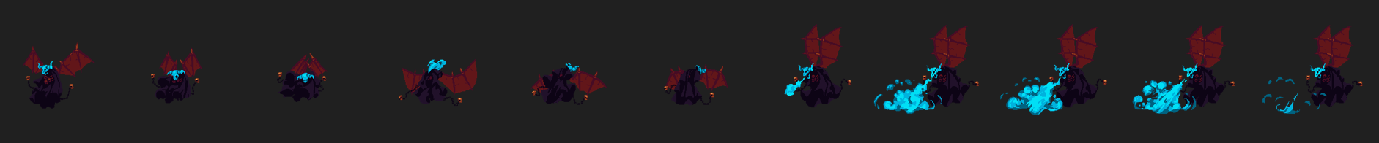

*Hình 2.29. Vua quái vật Breath*

Ở trạng thái Shooting Star, vua quái vật di chuyển ra giữa Map và bắn tỏa ra các loạt đạn gây cho người chơi – 30HP/1 đạn.

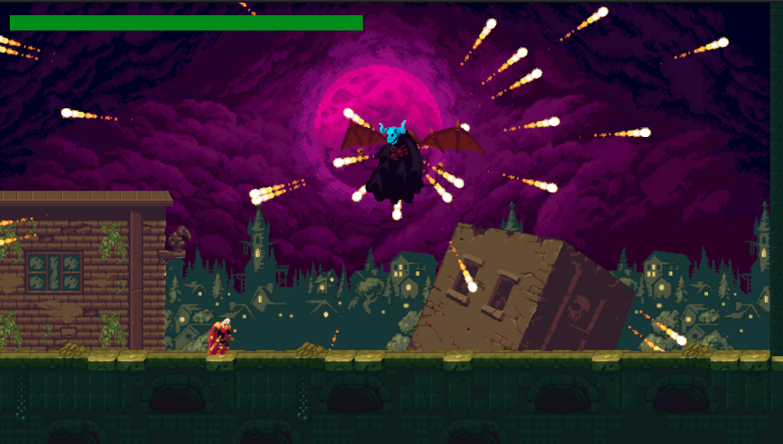

*Hình 2.30. Vua quái vật Shooting star*

Ở trạng thái Shooting Attack vua quái vật dịch chuyển sang bên trái map và bắn liên tiếp 3 viên đạn về phía người chơi gây cho người chơi – 30HP/1 đạn.

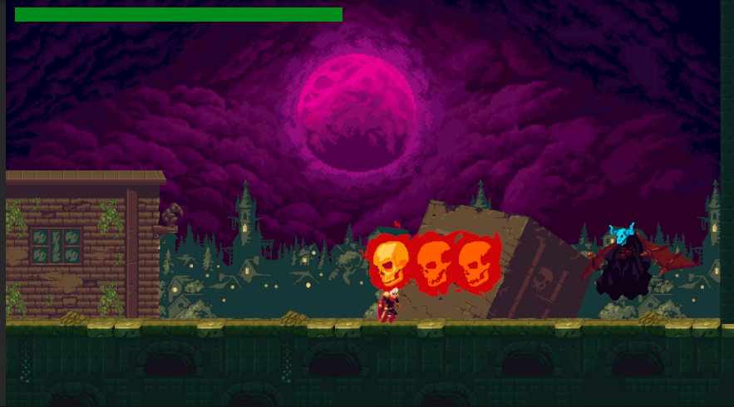

*Hình 2.31. Vua quái vật Shooting*

Ở trạng thái Meteor Attack vua quái vật bay lên vị trí trên cùng map, giải 1 loạt các viên đạn xuống dưới gây cho người chơi -40HP/1

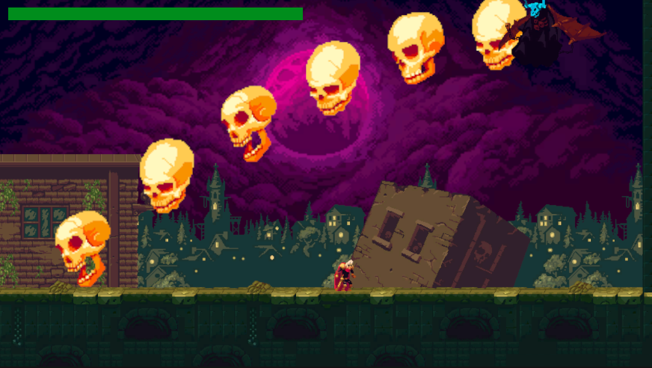

*Hình 2.32. Vua quái vật Meteor Attack*

### Các cơ chế

Khi nhân vật bị quái vật tấn công sẽ bị trừ một lượng máu nhất định tương ứng với mỗi loại quái vật khác nhau. Khi lượng máu về 0, hệ thống sẽ thông báo “hành trình thất bại” và chọn chơi lại.

Nhân vật tiêu diệt boss sẽ có thông báo chúc mừng “Trùm cuối đã bị bạn tiêu diệt” sau đó chuyển sang scene tiếp theo để gặp công chúa.

Trong quá trình chơi thua, người chơi có thể nhấn “Replay game” để chơi lại hoặc chọn “Menu” để ra màn hình chính của game.

## Thiết kế giao diện

## Flowchart

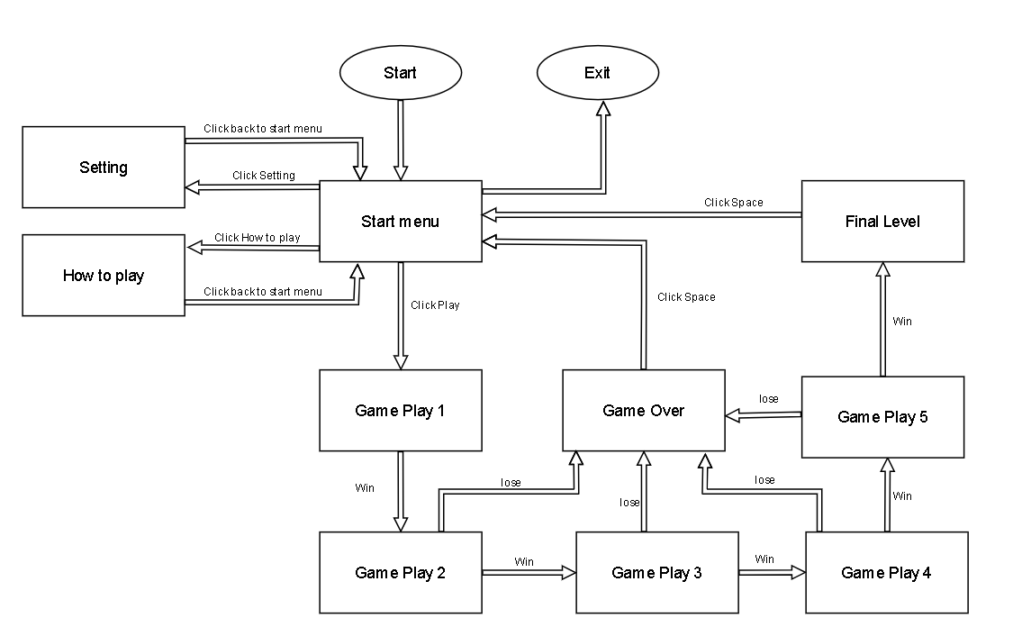

*Hình 2.33. Flowchart*

### Mô tả

1. Start Screen:

Mô tả:

* Màn hình xuất hiện khi người chơi mở game.
* Hiển thị logo và tiêu đề Crusade Realm với hình nền hấp dẫn.
* Cung cấp các tùy chọn gồm "Start Game", "Setting”, “How to play” và “Quit”.

Tương tác:

Click vào "Start" để chuyển đến màn hình Game Play.

Click vào "Setting" để chuyển đến màn hình Setting.

Click vào “How to play” để chuyển sang màn hình how to play.

2. How to play screen:

Mô Tả:

Hướng dẫn người chơi về cách chơi, các nút điều khiển và mục tiêu của trò chơi.

Hiển thị hình ảnh minh họa và mô tả chi tiết.

Tương Tác: Click vào "Back" để trở về Start Screen.

3. Game Play Screen:

Mô Tả:

Hiển thị tầm nhìn ngang của thế giới game.

Hiển thị thanh máu.

Tương Tác:

Click vào nút di chuyển tương ứng bao gồm “A” “D” “SPACE” để điều khiển Sir Cedric.

Click chuột trái để tấn công kẻ địch.

4. Setting:

Mô Tả: Cho phép người chơi điều chỉnh cài đặt âm thanh

Tương Tác: Kéo thanh trượt để điều chỉnh âm thanh bao gồm Music và SFX

5. Setting In-Game:

Mô Tả: Cung cấp khả năng điều chỉnh âm lượng, tắt âm thanh.

Tương Tác:

Click ESC để mở

Click vào "Quay Lại" để tiếp tục trận đấu.

### Giao Diện

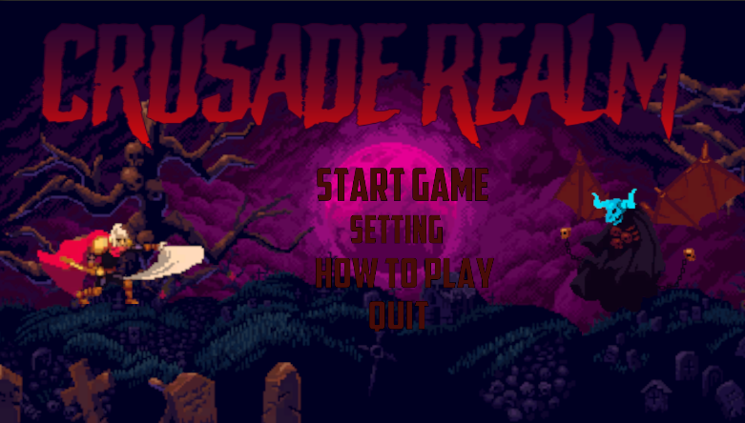

*Hình 2.34. Start menu*

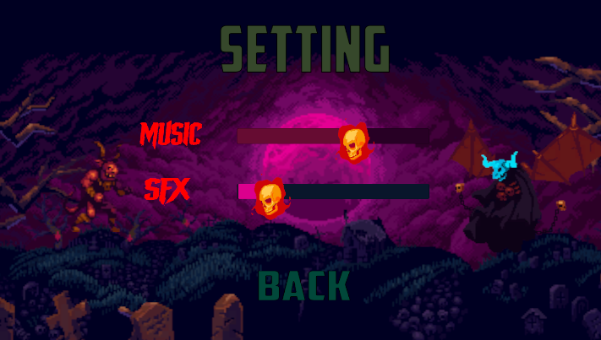

*Hình 2.35. Setting menu*

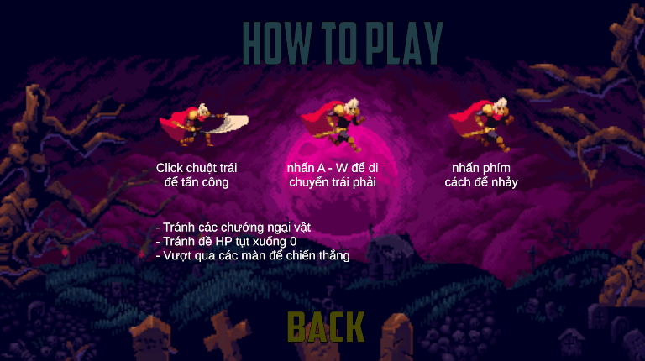

*Hình 2.36. How to play menu*

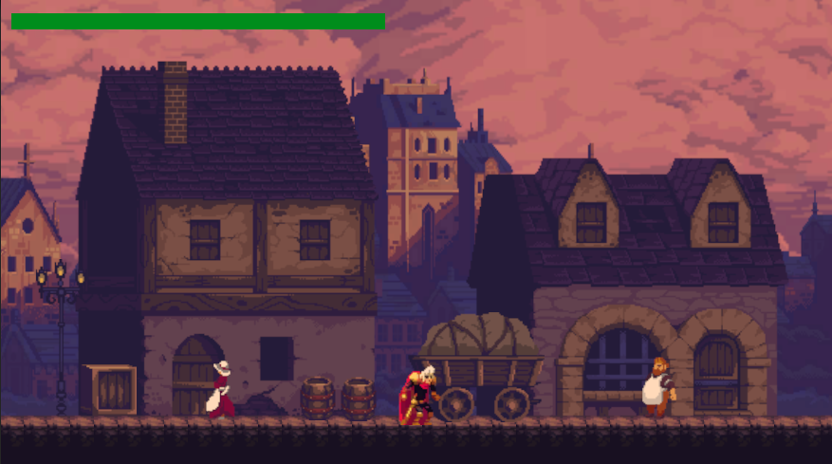

*Hình 2.37. Game play 1*

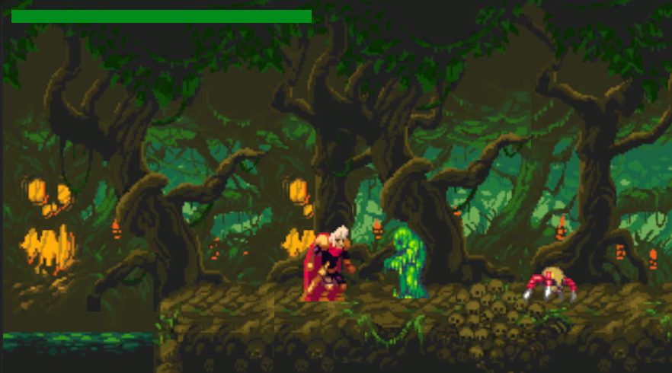

*Hình 2.38. Game play 2*

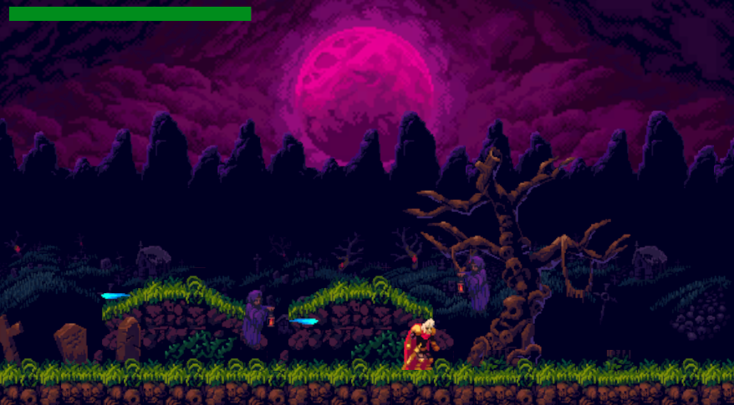

*Hình 2.39. Game play 3*

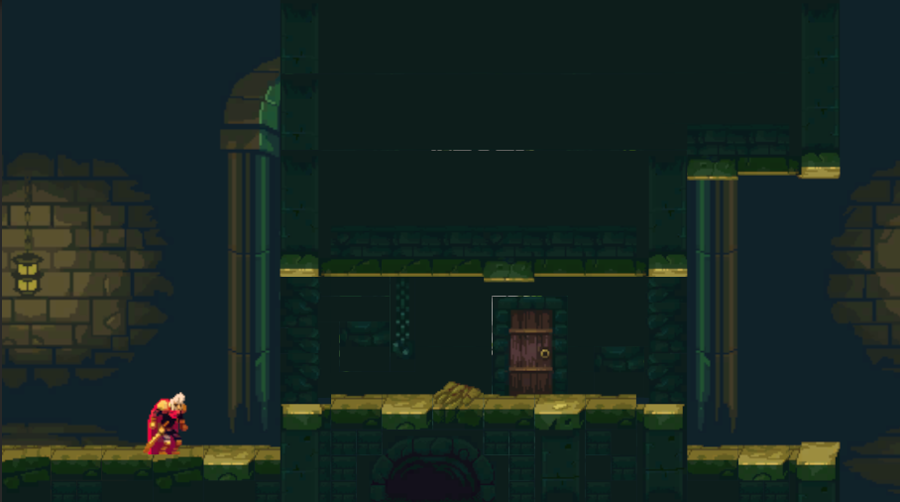

*Hình 2.40. Game play 4*

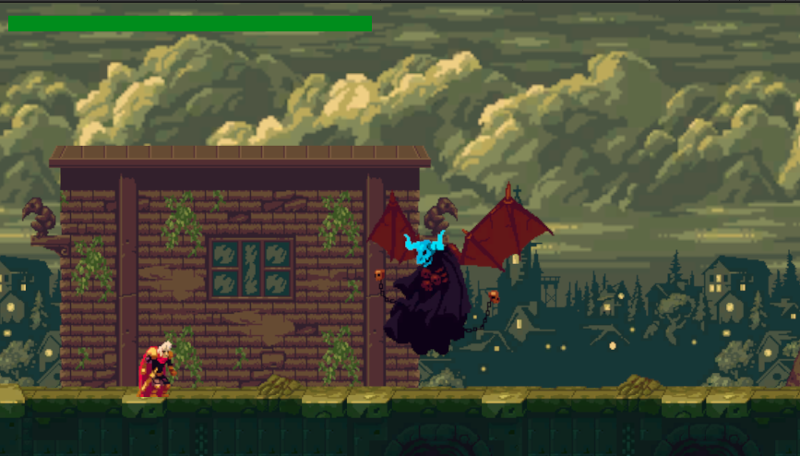

*Hình 2.41. Game play 5*

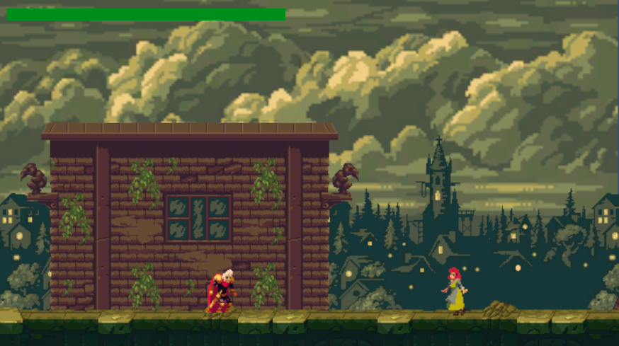

*Hình 2.42. Final game play*

## Thiết kế âm thanh

Âm thanh có 2 loại Sound và SFX, người chơi có thể điều chỉnh trong setting, Sound là phần nhạc background của game mỗi màn chơi các Sound là khác nhau. SFX là hiệu ứng khi nhân vật thu thập vật phẩm, tấn công quái vật, tiếng quái vật, bẫy , âm thanh chiến thắng, thua cuộc,…. Ở phần này em cũng sẽ cung cấp nguồn của các loại âm thanh.

### Background music

*Bảng 2.1. background music*

| **Tên âm thanh** | **Nguồn** |
| --- | --- |
| Town | https://www.youtube.com/watch?v=bzIg2pBjq0o |
| Swamp | https://www.youtube.com/watch?v=49fo8TMGLNc&t=143s |
| Cemetery | https://www.youtube.com/watch?v=BjKpGNHBW5Q&t=31s |
| Castle | https://www.youtube.com/watch?v=9HNuSuK43yk&t=26s |
| Final | https://www.youtube.com/watch?v=zo5V-h_W3EE |

### Sfx music

*Bảng 2.2. Sfx music*

| **Tên âm thanh** | **Player** | **Thing** | **Spider** | **Ghost** | **Hell Beast** | **Wizard** | **Boss** |
| --- | --- | --- | --- | --- | --- | --- | --- |
| **Attack** | https://assetstore.unity.com/ | https://assetstore.unity.com/ | none | https://assetstore.unity.com/ | none | https://assetstore.unity.com/ | https://assetstore.unity.com/ |
| **Death** | https://assetstore.unity.com/ | https://assetstore.unity.com/ | https://assetstore.unity.com/ | https://assetstore.unity.com/ | https://assetstore.unity.com/ | none | https://assetstore.unity.com/ |
| **Change Phrase** | none | none | none | none | https://assetstore.unity.com/ | none | https://assetstore.unity.com/ |
| **Breath** | none | none | none | none | none | none | https://assetstore.unity.com/ |

# CHƯƠNG 3 CÀI ĐẶT VÀ KIỂM THỬ CHƯƠNG TRÌNH

## Triển khai parallax background

### Xác định các lớp background

Trong quá trình phát triển trò chơi Crusade Realm, việc xác định và chia lớp nền là một phần quan trọng để tạo ra hiệu ứng parallax background như mong muốn. Dưới đây là các bước cụ thể mà bản thân em đã thực hiện:

1. Chia lớp nền cho từng màn chơi dựa trên đặc tính môi trường riêng biệt của mỗi màn.
2. Xác định tốc độ di chuyển của các lớp nền thường thì lớp nền sau sẽ di chuyển chậm hơn lớp ở trước để tạo hiệu ứng chuyển động sâu rộng.
3. Định vị camera kết hợp các lớp nền sao cho phù hợp với giới hạn di chuyển của nhân vật trong mỗi màn chơi.

### Tích hợp

Trong Crusade Realm, hiệu ứng parallax background được áp dụng cho các lớp nền khác nhau trong mỗi màn chơi. Các lớp nền này được chia thành nhiều tầng, mỗi tầng di chuyển ở một tốc độ khác nhau để tạo ra hiệu ứng sâu và chuyển động.

Ví dụ, trong màn Cemetery của Crusade Realm, có ba tầng nền: cây cối, núi rừng và bầu trời. Tầng cây cối có thể di chuyển chậm hơn so với tầng bầu trời, trong khi tầng đồi núi di chuyển nhanh hơn, tạo ra cảm giác chiều sâu và chuyển động cho môi trường.

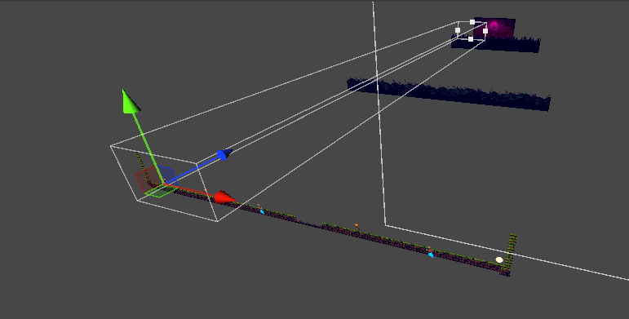

*Hình 3.1. Các lớp layer parallax*

Các background được đặt trong cùng 1 thư mục BackGrounds quản lý tại tab Hierarchy nhằm mục đích dễ quản lý và thao tác.

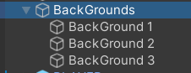

*Hình 3.2. Quản lý các lớp layer background*

Mỗi 1 background đều cần phải căn chỉnh đều về tỷ lệ trục Y, trục X, background nào chuyển động chậm thì ta thiết kế trục X ngắn và kéo chúng xa ra về phía camera theo trục Z, background nào gần với Screen thì cần kéo dài trục X, lưu ý căn chỉnh phù hợp theo mỗi màn và cảm nhận của người thiết kế.

## Triển khai state machine

Trong quá trình phát triển các loại quái vật của Crusade Realm, xác định các trạng thái của quái vật là điều vô cùng quan trọng góp phần tăng tính đa dạng của Crusade Realm.

Dưới đây là mô tả cơ bản về thuật toán state machine lấy ví dụ qua Object Ghost trong trò chơi:

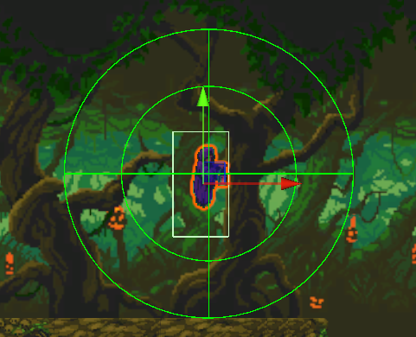

*Hình 3.3. State machine ứng dụng cho Ghost*

**States (Trạng thái):** Mỗi State Machine có một tập hợp các trạng thái, biểu diễn các điều kiện hoặc tình trạng của hệ thống. Trong Crusade Realm, các trạng thái của Ghost là "Đứng yên", "Di chuyển", "Tấn công giữ khoảng cách".

**Events (Sự kiện):** Các sự kiện là các tín hiệu hoặc điều kiện xảy ra trong hệ thống, có thể gây ra việc chuyển trạng thái.Trong crusade realmđối với ghost các sự kiện có thể là "Người chơi vào phạm vi Chasing", "Người chơi vào phạm vi tấn công", "Người chơi vượt qua phạm vi tấn công", “Người chơi hết máu”,”Death”.

**State Transition (Quy tắc trạng thái):** Các quy tắc xác định cách chuyển đổi giữa các trạng thái khi sự kiện xảy ra. Mỗi quy tắc liên kết với trạng thái hiện tại với một sự kiện và trạng thái mới. Trong Crusade realm nếu trong trạng thái "Đứng yên" và xảy ra sự kiện "Người chơi vào tầm Chasing", thì chuyển sang trạng thái "Chasing".

## Triển khai dialogue

### Quản lý văn bản

Trong quá trình phát triển trò chơi Crusade Realm, việc thiết kế các văn bản thường được thực hiện đơn giản nhằm mục đích phục vụ cho cốt truyện, các lời thoại cũng được lên ý tưởng và viết từ trước sau đó được triển khai thẳng vào game.

### Điều hướng văn bản

Khi người chơi tiến tới gần NPC và nhấn phím F sẽ được đọc các câu thoại của NPC

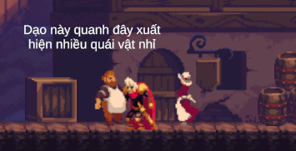

*Hình 3.4. Dialogue trong game*

Các ô thoại của các NPC được thiết kế sao cho in từng ký tự thông qua Indicator, số lượng các câu thoại có thể tang giảm dựa trên Dialogue Text và Window là nơi hiển thị các câu thoại. Tốc độ in ký tự được đặt ở 0.01.

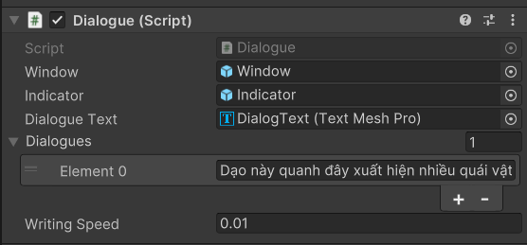

*Hình 3.5. Script quản lý Dialogue*

## Triển khai procedural generation

### Xác định bố cục các seed

Trước khi đi vào xây dựng các Seed thủ công thì chúng ta đặt các phần tử cố định, hoạt động hơi giống một khung điều này cần xây dựng dựa trên ý tưởng từ trước trong đó việc tạo thủ tục có thể được thiết kế sau này trên Unity. Thiết kế tổng thể của bản đồ các seed, cách các cấp độ khác nhau được kết nối với nhau, những con đường mới cho những lần chạy trong tương lai, v.v. Tất cả những điều này không bao giờ thay đổi bất kể biến thể (seed) của trò chơi. Tóm lại, bố cục thế giới tổng thể được cố định và thiết kế bằng tay, trên giấy tờ.

### Xây dựng các seed thủ công

Trong thực tế, mỗi một seed được thiết kế sẽ không giống với các seed khác và cả hai seed này sẽ rất khác so với những seed được thiết kế xung quanh.

Mỗi seed cũng liên quan đến một quần thể sinh vật cụ thể: ví dụ: các seed được sử dụng trong map Swamp không được tái sử dụng trong map Cemetery. Điều này cho phép bản thân em cung cấp cho mỗi cấp độ bản sắc được xác định rõ ràng của riêng mình. Ví dụ như Swamp rất bằng phẳng, dễ di chuyển và thao tác với các khả năng nhảy và né tránh ngược lại thì Cemetery rất gập gềnh , di chuyển phức tạp hơn buộc người chơi phải suy nghĩ về việc quản lý mob của mình.

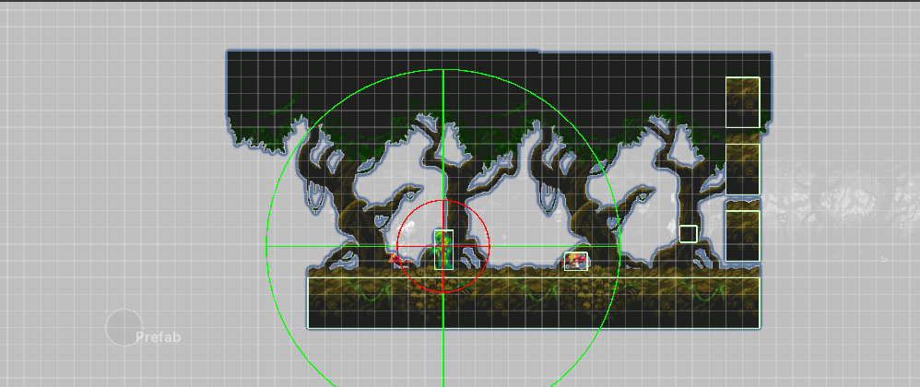

*Hình 3.6. Xây dựng seed thủ công*

## Triển khai thiết kế AI cho kẻ địch



*Hình 3.7. Kẻ địch tìm hướng di chuyển*

Cá nhân em đã tích hợp thuật toán tìm đường A* vào hệ thống AI của kẻ địch, sử dụng thư viện A* Pathfinding để triển khai. Thư viện này cung cấp các công cụ mạnh mẽ cho việc tìm đường trên bản đồ 2D và 3D trong Unity. Quá trình này bao gồm các bước sau:

* Xác định các ô trên bản đồ: Bản đồ 2D được chia thành các ô (hoặc ô lưới) để thuật toán A* có thể thực hiện tìm kiếm.
* Xác định ô bắt đầu và ô kết thúc: Kẻ địch xác định vị trí hiện tại của mình và mục tiêu (thường là vị trí của người chơi) trên bản đồ.
* Tìm đường đi tối ưu: Sử dụng thuật toán A* từ thư viện A* Pathfinding Project Pro, kẻ địch tìm kiếm đường đi tối ưu từ vị trí hiện tại đến mục tiêu trên bản đồ, tránh các rào cản và vùng cấm nếu có.
* Di chuyển theo đường đã tìm được: Kẻ địch di chuyển theo đường đã tính toán, điều chỉnh hướng di chuyển khi cần thiết để tiếp tục tiến gần tới mục tiêu.

## Kiểm thử

### Kế hoạch

Nhằm xác định được sản phẩm đã hoạt động bình thường hay chưa, có còn xuất hiện lỗi chương trình hay không, quy hoạch lại các lỗi không mong muốn và khắc phục các lỗi.

Bên cạnh đó, ta cần kiểm tra lại tính chính xác của từng chức năng có trong chương trình của từng đối tượng. Xem xét lại những chức năng thực hiện có đúng như yêu cầu đề ra hay không.

### Công cụ và tài nguyên

Trong quá trình kiểm thử, em đã sử dụng các công cụ như Unity Test Framework, Visual Studio Debugger để tạo ra và chạy các kịch bản kiểm thử.

### Kết quả

*Bảng 3.1. kết quả kiểm thử*

| **ID** | **Mục đích kiểm thử** | **Các bước thực hiện** | **Kết quả mong muốn** | **Kết quả thực tế** |
| --- | --- | --- | --- | --- |
| TC_01 | Kiểm tra giao diện game và âm thanh |  | Giao diện game và phát âm thanh đúng với thiết kế | Pass |
| TC_02 | Kiểm tra di chuyển nhân vật | 1. Bấm nút Space  2. Bấm nút A, D và mũi tên trái phải  3.bấm chuột trái | 1. Nhân vật nhảy lên  2. Nhân vật di chuyển trái phải  3. Nhân vật tấn công | Pass |
| TC_03 | Kiểm tra tự sinh địa hình | Khởi động từng màn chơi | 1.Sinh địa hình một cách ngẫu nhiên  2.Seed Start và End ở đầu và cuối | Pass |
| TC_04 | Kiểm tra các chức năng của kẻ địch | 1. Kiểm tra các chuyển động của kẻ địch khi tới gần 2.Kiểm tra va chạm & sự mất máu. | 1.Kẻ địch tấn công, dùng các kỹ thuật để tấn công người chơi. 2.Kẻ địch gây sát thương trừ máu người chơi | Pass |
| TC_05 | Kiểm tra cài đặt âm thanh | kéo thanh trượt tăng giảm âm lượng | Âm lượng mỗi loại tăng giảm tương ứng | Pass |
| TC_06 | Kiểm tra nút Back game | Click vào nút Back game | Hiển thị màn menu chính của game | Pass |
| TC_07 | Kiểm tra AI của kẻ địch | Tiến lại gần rồi chạy ra xa | Kẻ địch di chuyển vượt chướng ngại tới chỗ người chơi | Pass |
| TC_08 | Kiểm tra các chuyển động của boss | 1. kiểm tra từng phase theo từng giai đoạn mất máu của boss.  2. Kiểm tra xem các patterns có hoạt động hay không.  3. Kiểm tra các kỹ năng của boss xem có ổn định không | 1. Tấn công boss để mất máu mỗi lần mất máu đều chuyển phase. Sử dụng debug.log để thông báo.  2. theo dõi các loạt ra chiêu liên tục khi chơi.  3. Các kỹ năng hoạt động như mô tả. | Pass |
| TC_09 | Kiểm tra thời gian chơi | Bắt đầu game và kết thúc game theo dõi thời gian đếm | Bắt đầu game thời gian bắt đầu đếm, sau khi tiêu diệt boss, thời gian ngừng. | Pass |
| TC_10 | Kiểm tra kết thúc trò chơi | 1. Nhân vật hết HP  2. Nhân vật giải cứu công chúa | Dừng màn chơi và hiển thị màn Game Over | Pass |

# CHƯƠNG 4 KẾT QUẢ

## Tóm tắt

Trong chương này, em sẽ đánh giá kết quả của dự án, bao gồm cả trải nghiệm của người chơi và các kỹ thuật chính mà em đã triển khai. Các kỹ thuật này bao gồm Parallax Background, State Machine, Dialogue System, Procedural Generation và ứng dụng AI cho kẻ địch.

## Kết quả các kỹ thuật đã sử dụng

Một số các kỹ thuật mà cá nhân em đã được học tập khi còn trên ghế nhà trường tuy nhiên cũng có một số kỹ thuật mà em đã tiếp thu được sau khi hoàn thiện bài báo cáo này. Các kỹ thuật được ứng dụng vào game sẽ được liệt kê hết trong phần này.

### Parallax background



*Hình 4.1. Kỹ thuật Parallax background*

Đây là một kỹ thuật em mới đạt được sau khi hoàn thiện bài báo cáo này. Trong đa số các trò chơi 2d hiện tại đều áp dụng kỹ thuật này nên rất dễ để kiếm các nguồn tài liệu trên mạng, sách báo để nghiên cứu và học tập.

Sử dụng Parallax Background đã tạo ra một cảm giác sâu và chiều sâu trong môi trường game. Hiệu ứng này đã tạo ra một cảm giác về khoảng cách giữa các đối tượng và tạo ra một trải nghiệm hấp dẫn cho người chơi.

### State machine



*Hình 4.2. Kỹ thuật state machine*

Khi còn là sinh viên năm 3, được tiếp xúc với môn lập trình ứng dụng game khi đó em mới được làm quen với một số các kỹ thuật cơ bản của môn này. Sau 1 thời gian luyện tập dài hạn, cảm thấy 1 kiểu tấn công của quái vật là nhàm chán, nên em đã lên ý tưởng tạo ra các kỹ thuật tấn công đa dạng, và để kiểm soát các trạng thái của quái vật 1 cách dễ dàng hơn, em đã nghiên cứu các tài liệu trên mạng để đạt được kỹ thuật ứng dụng State Machine cho các hành vi & trạng thái của quái vật.

Triển khai State Machine đã giúp em quản lý trạng thái của các đối tượng trong trò chơi một cách hiệu quả. Điều này đã giúp trò chơi trở nên mạch lạc hơn và ít gặp phải lỗi trạng thái, đồng thời giảm thiểu các vấn đề liên quan đến xung đột khi chuyển đổi trạng thái.

### Dialogue system



*Hình 4.3. Dialogue system*

Đây là một kỹ thuật em đã được học tại nhà trường sau khi kết thúc học phần Phát triển ứng dụng game.

Sử dụng Dialogue System đã tạo ra các cuộc trò chuyện ý nghĩa giữa các nhân vật. Điều này giúp củng cố cốt truyện thêm mạch lạc.

### Procedural generation



*Hình 4.4. Kỹ thuật procedural generation*

Đây là một kỹ thuật em mới đạt được sau khi hoàn thiện bài báo cáo này. Em biết đến kỹ thuật này thông qua kỹ thuật “Procedural Terain Generation”. Tuy nhiên kỹ thuật Procedural Terrain Generation độ phức tạp cao mà không hiệu quả khi ứng dụng vào Crusade Realm lý do là chúng xây dựng từng Terrain 1 trên từng Grid điều này vô hình trung làm các phần thiết kế của Crusade Realm khó thiết kế và lên ý tưởng hơn. Do vậy em đã lên mạng và tham khảo được về Procedural Generation, một thuật toán đơn giản và hiệu quả hơn khi áp dụng vào Crusade Realm. Thay vì xây dựng từng Grid thì em sẽ xây dựng từng căn phòng sau để chúng sắp xếp 1 cách ngẫu nhiên.

Sử dụng Procedural Generation đã tạo ra một môi trường đa dạng và phong phú trong trò chơi. Mỗi lần chơi là một trải nghiệm mới, với các môi trường và đối tượng xuất hiện ngẫu nhiên. Điều này giúp tăng tính tái sử dụng của nội dung và tạo ra sự mới mẻ cho mỗi lượt chơi.

### Ứng dụng AI cho kẻ địch

Triển khai thuật toán A* cho Enemy đã tạo ra một trải nghiệm chơi game thú vị và thách thức với các kẻ địch thông minh và tương tác. Kẻ địch di chuyển một cách thông minh và có thể tạo ra các chiến thuật phản công đa dạng, tạo ra các tình huống đối đầu hấp dẫn cho người chơi.



*Hình 4.5. A* pathfinding*

## Kết quả các màn chơi

Sau khi hoàn thiện 90% game em đã xuất file .exe cho một số bạn bè người thân chơi thử để nhận được đánh giá & nhận xét từ họ.

### Màn chơi 1

Đây là màn chơi mở màn của game, nhân vật không thể bị chết màn chơi này chủ yếu để cải thiện cốt truyện và nội dung game thông qua một số câu thoại của các NPC được ứng dụng dialogue system. Màn chơi này được phản ánh khá nhàm chán do không có gì ngoài việc giao tiếp với các NPC tuy nhiên việc ứng dụng Procedural Generation vào khiến cho việc di chuyển đỡ nhàm chán hơn và đây cũng là màn chơi có độ phối màu và cảnh hài hòa nhất.

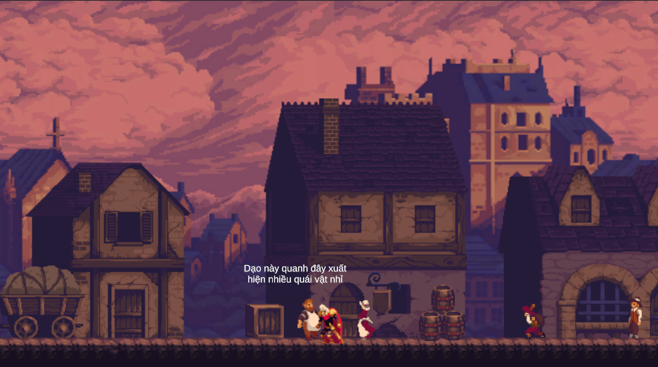

*Hình 4.6. Màn chơi 1*

### Màn chơi 2

Màn chơi này nhận được phản hồi tích cực của người chơi về cảm giác sâu và chiều sâu đã được tạo ra thông qua các hiệu ứng Parallax Background và sự áp dụng của Procedural Generation cũng đã tạo ra một môi trường phong phú và đa dạng cho người chơi khám phá.

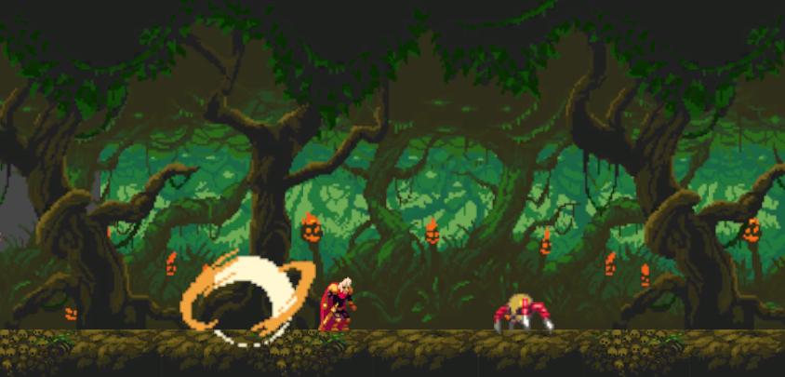

*Hình 4.7. Màn chơi 2*

### Màn chơi 3

Màn chơi này nhận được phản hồi vô cùng tích cực của người chơi về sự đa dạng về cách tấn công của các loại quái vật tiêu biểu là Hell Beast khi hắn có nhiều trạng thái với hoạt ảnh đồ họa khác nhau. Hiệu ứng chiều sâu từ Parallax Background và Procedural Generation cũng được ứng dụng trong màn này cộng thêm việc địa hình nhấp nhô khiến cho màn chơi có thêm nhiều phần hấp dẫn.

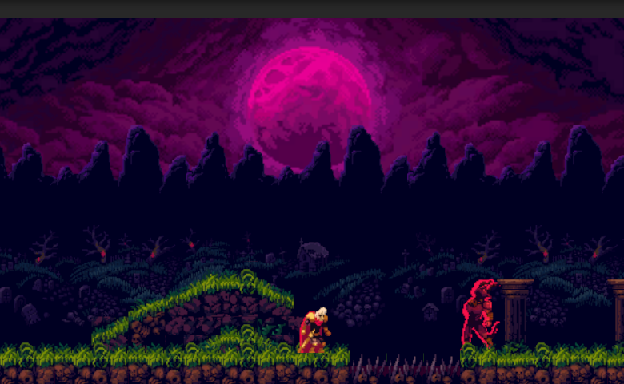

*Hình 4.8. Màn chơi 3*

### Màn chơi 4

Đây là màn chơi được phản hồi tiêu cực từ người chơi khi nó quá khó. Vẫn được áp dụng các kỹ thuật như màn chơi 2 và 3 tuy nhiên màn chơi 4 không thể tấn công kẻ địch mà chỉ có thể di chuyển né tránh các viên đạn với tốc độ cực cao mà địa hình màn 4 thì vô cùng phức tạp khiến cho màn chơi này là màn chơi rất khó để vượt qua.

Dựa vào các ý kiến trên thì em cũng đã chỉnh sửa lại cho đạn bay chậm hơn và thời gian nghỉ giữa các viên đạn cũng dài hơn nhằm mục đích phù hợp với trải nghiệm của người chơi.

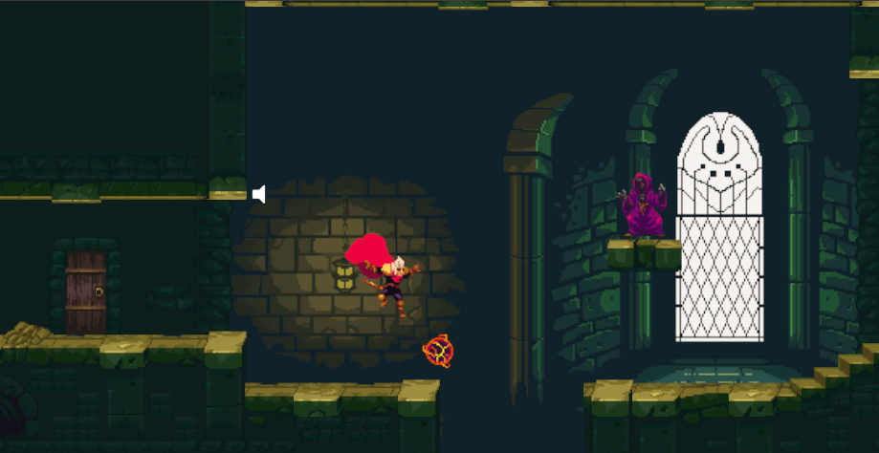

*Hình 4.9.Màn chơi 4*

### Màn chơi 5

Đây là một màn chơi có phản hồi tích cực nhất từ người chơi. Boss có nhiều chuyển động phức tạp và ngoại hình xuất sắc Màn chơi này đã tạo ra một trải nghiệm chơi game đầy thách thức và hấp dẫn với việc áp dụng AI cho kẻ địch và sử dụng người chơi cảm thấy hứng thú và thách thức trong việc chiến đấu với các kẻ địch thông minh. Ngoài ra màn chơi có độ khó vừa tầm giúp cho người chơi vừa có thể trải nghiệm game vừa có thể sử dụng các kỹ năng thao tác tay của mình mà không ít phần thách thức.

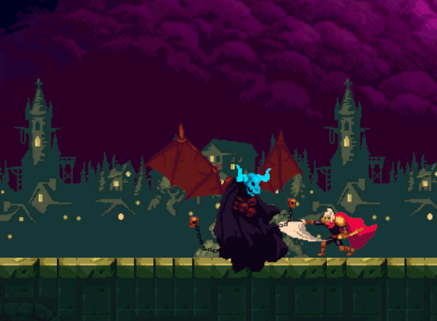

*Hình 4.10. Màn chơi 5*

# KẾT LUẬN

**Kết quả đạt được**

Dự án Crusade Realm là một bước tiến đáng kể trong quá trình phát triển trò chơi. Em đã Triển khai thành công và tích hợp các kỹ thuật mới như Parallax Background, State Machine, Dialogue System, Procedural Generation và ứng dụng AI cho kẻ địch vào trò chơi.Qua việc hoàn thành kịch bản và phân tích thiết kế trò chơi, bản thân em đã xác định được những yếu tố cần thiết và triển khai chúng thành công trong quá trình cài đặt và phát triển trò chơi. Các màn chơi đã được thiết kế một cách chi tiết và rõ ràng, tạo ra trải nghiệm thú vị cho người chơi. Nhờ đó mà em đã nhận được rất nhiều phản hồi tích cực từ cộng đồng game thủ và người chơi về trải nghiệm chơi game mà chúng tôi cung cấp, đánh giá cao về độ sáng tạo và độ khó phù hợp. Ngoài ra cá nhân em sau khi hoàn thành bài báo cáo này cũng đã tiếp thu được rất nhiều các kiến thức mới lạ từ game.

**Hạn chế**

Tuy nhiên, vẫn còn một số hạn chế cần được khắc phục. Cần cải thiện hiệu suất và tối ưu hóa để đảm bảo trải nghiệm chơi game mượt mà và không gặp phải hiện tượng giật lag, đặc biệt là trên các thiết bị cấu hình thấp. Hình ảnh trong trò chơi vẫn chưa được tối ưu hoàn hảo, dẫn đến một số hiện tượng vỡ hình và giảm trải nghiệm của người chơi. Cần phát triển thêm nội dung và tính năng để tăng tính đa dạng và sâu sắc của trò chơi. Cần thêm các màn chơi mới, loại kẻ địch và nhiệm vụ phụ để tạo ra một trải nghiệm chơi game toàn diện. Cần cải thiện tính tương tác người chơi và cung cấp các cơ chế tương tác phong phú hơn để tăng tính hấp dẫn và sự tham gia của người chơi. Đây là rất nhiều vấn đề em cần cải thiện trong tương lai.

**Hướng phát triển**

Để phát triển trò chơi tiếp theo em sẽ tiếp tục nghiên cứu và triển khai các kỹ thuật mới nhất trong lĩnh vực phát triển game để cải thiện trải nghiệm người chơi và tăng tính cạnh tranh của trò chơi. Mở rộng nội dung và tính năng của trò chơi bằng cách thêm các màn chơi mới, nhiệm vụ phụ, và tính năng tương tác để tạo ra một thế giới game đa dạng và phong phú hơn. Ngoài ra còn phải tạo ra các cơ chế tương tác người chơi phong phú hơn . Em cũng sẽ mở rộng trò chơi bằng cách thêm các chức năng mới như xem quảng cáo để thêm lượt chơi, xem quảng cáo để thêm tiền vàng, hoặc dùng tiền vàng để mua thêm vật phẩm, từ đó tăng tính tương tác và hấp dẫn của trò chơi.

# TÀI LIỆU THAM KHẢO

**Tiếng anh**

[1]Jason Gregory (2018)*,Game Engine Architecture, Third Edition 3rd Edition,* A K Peters/CRC Press.

[2] Len Dorfman, Narendra K. Ghosh (1996), *Developing Games That Learn Book and Disk Edition,*Prentice Hall.

[3] [Joe Hocking](https://www.amazon.com/Joe-Hocking/e/B07CXD4XFC/ref=dp_byline_cont_book_1) (2015), *Unity in Action: Multiplatform Game Development in C#,*Manning Publications

[4] Unity Technologies. (2023). 2D Beginner: Adventure Game. Unity Learn. https://learn.unity.com/course/2d-beginner-adventure-game

[5] Unity Technologies. (2019). 2D Game Kit. Unity Learn. https://learn.unity.com/project/2d-game-kit